Министерство образования и молодежной политики

Свердловской области

государственное автономное профессиональное образовательное

учреждение Свердловской области

«Нижнетагильский строительный колледж»

Возможности использования

информационно-коммуникационной образовательной платформы Сферум в образовательном процессе

Методические рекомендации

2025

Организация-разработчик: ГАПОУ СО «Нижнетагильский строительный колледж»

Разработчики:

Я. В. Дроздова, преподаватель ГАПОУ СО НТСК

СОГЛАСОВАНО

Методическим советом, протокол № 1

«29» января 2025 г.

СОГЛАСОВАНО

На заседании ПЦК

_________ А. Ю. Микрюкова

«28» января 2025 г.

Содержание

|  |  |
| --- | --- |
| Введение | 4 |
| Пояснительная записка | 5 |
| 1. Начало работы в Сферум | 8 |
| 1.1 Регистрация на сайте ИКОП Сферум | 8 |
| 1.2 Создание учебного профиля через личный кабинет студента, родителя и преподавателя | 10 |
| 2. Создание чата в ИКОП Сферум | 12 |
| 3. Возможности чата в ИКОП Сферум | 16 |
| 3.1 Важное сообщение | 17 |
| 3.2 Сообщение без звука | 18 |
| 3.3 Опрос | 19 |
| 3.4 Награда | 21 |
| 3.5 Навигация и поиск информации в чатах | 23 |
| 4. Сервис «Сбор данных» | 27 |
| 5. Видеозвонки | 29 |
| 6. Интерактивные функции ИКОП Сферум | 34 |
| 6.1 Демонстрация экрана | 34 |
| 6.2 Интерактивная доска | 35 |

Введение

Методические рекомендации разработаны для преподавателей ГАПОУ СО «Нижнетагильский строительный колледж», приступающих к использованию информационно-коммуникационной образовательной платформы Сферум (далее – ИКОП Сферум) в образовательной и воспитательной деятельности при реализации общеобразовательных и специальных программ, а также иных, в том числе воспитательных, мероприятий с использованием дистанционных технологий и организации взаимодействия с обучающимися и родителями (законными представителями).

Данные рекомендации содержат подробные инструкции для регистрации на платформе Сферум, знакомят с основными возможностями и наглядно демонстрируют практические возможности использования платформы.

Рекомендации помогут преподавателям не только зарегистрироваться в ИКОП Сферум, но и организовать образовательный процесс в дистанционном формате, структурировать и систематизировать коммуникацию как с обучающимися и родителями (законными представителями), так и с педагогическим сообществом.

Пояснительная записка

В современном обществе большую роль играют телекоммуникационные технологии. Ни одна сфера жизни человека сегодня немыслима без активного использования возможностей сети интернет. Образовательный процесс также подвергся цифровизации, и это, в свою очередь, ставит новые задачи перед педагогическим сообществом. Вызовы нашего времени диктуют не столько отход от традиционных методов обучения, сколько расширение возможностей процесса обучения за счет привлечения дистанционных образовательных технологий. Их применение не только позволяет сделать процесс обучения наглядней, ярче, познавательней, но и «уравнивает» участников образовательного процесса, стирая географические, социальные границы, позволяя современному обучающемуся не зависимо от пола, возраста и особенностей здоровья получать доступ к образовательным ресурсам различных уровней. Применение дистанционных технологий помогает наладить коммуникацию между преподавателем и обучающимися, делает процесс обучения не только более мобильным, эффективным, но и персонифицированным, разнообразным.

Письмом Министерства просвещения от 17 апреля 2023 года № АБ – 1665/08 «Об исполнении поручения» рекомендовано при организации образовательной деятельности и/или коммуникации в сети интернет с обучающимися и родителями (законными представителями) использовать информационно-коммуникационную платформу Сферум. Позднее в письме Министерства просвещения РФ от 31 июля 2023 года № 04–423 «Об исполнении протокола» были представлены методические рекомендации для педагогических работников образовательных организаций общего образования, образовательных организаций среднего профессионального образования, образовательных организаций дополнительного образования по использованию российского программного обеспечения при взаимодействии с обучающимися и их родителями (законными представителями).

Основное назначение ИКОП Сферум как вспомогательного инструмента взаимодействия педагогов и обучающихся – это формирование единой среды коммуникации для всех участников образовательных отношений посредством организации чатов и иных видов персональных и групповых коммуникаций в рамках учебной и внеучебной деятельности. Отличительной особенностью платформы является её доступность для всех участников образовательных отношений.

Платформой можно пользоваться не только через веб-интерфейс или веб-приложение, но и посредством приложения VK Мессенджер. Это закрытое и безопасное пространство, в котором нет рекламы, спама и платных сервисов. К чату группы или колледжа не могут присоединиться посторонние люди. В пространстве Сферум имеется функционал, необходимый для реализации образовательной программы с применением дистанционных технологий: создание чатов, запуск индивидуальных и групповых звонков с возможностью демонстрации экрана, интерактивная доска, обмен файлами, создание опросов.

При использовании ИКОП Сферум при реализации образовательных программ среднего профессионального образования с применением электронного обучения, дистанционных образовательных технологий обеспечивается доступ к:

- видеозвонку для проведения онлайн-занятий;

- трансляции верифицированного цифрового образовательного контента и электронных образовательных ресурсов;

- размещению учебных материалов;

- организации коммуникации между преподавателем и обучающимися при решении учебных задач.

Педагогические работники, приступающие к образовательной деятельности с помощью ИКОП Сферум, могут ознакомится с основными принципами работы и дополнительными материалами, а также написать вопрос в службу технической поддержки на официальной странице, размещенной по адресу https://sferum.ru.

1. Начало работы в Сферум

Преподаватели при организации образовательной деятельности и коммуникаций в сети интернет с обучающимися и родителями (законными представителями) используют учебный профиль ИКОП Сферум с обязательным подтверждением роли «учитель». Показателем данной роли является значок академической шапочки рядом с эмблемой Сферум.

Педагогическим работникам доступны следующие функциональные возможности Сферум: размещение учебных материалов; проведение учебных занятий, консультаций, мероприятий; коммуникации в чатах и посредством видеозвонков с обучающимися и их родителями (законными представителями); проведение родительских собраний; проведение опросов и др.

Для того, чтобы пользоваться информационно-коммуникационной образовательной платформой Сферум необходимо пройти процесс регистрации. Зарегистрироваться на платформе Сферум можно двумя способами: непосредственно на сайте sferum.ru или же создать учебный профиль через личный кабинет студента, родителя и преподавателя.

* 1. Регистрация на сайте ИКОП Сферум

Для регистрации необходимо в браузере зайти по адресу https://sferum.ru

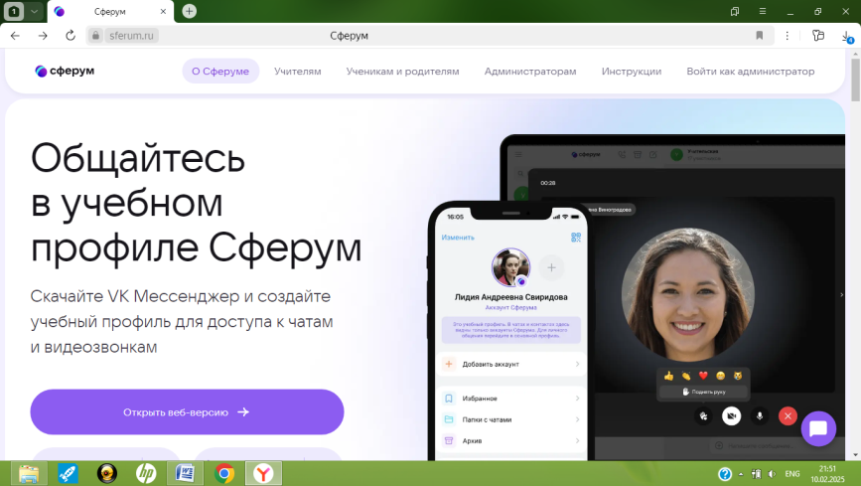

Рисунок 1

В появившемся окне (рисунок 1) нужно нажать на надпись «Открыть веб-версию». Откроется окно VK Мессенджера, в котором выбираем «Профиль Сферума» (рисунок 2).

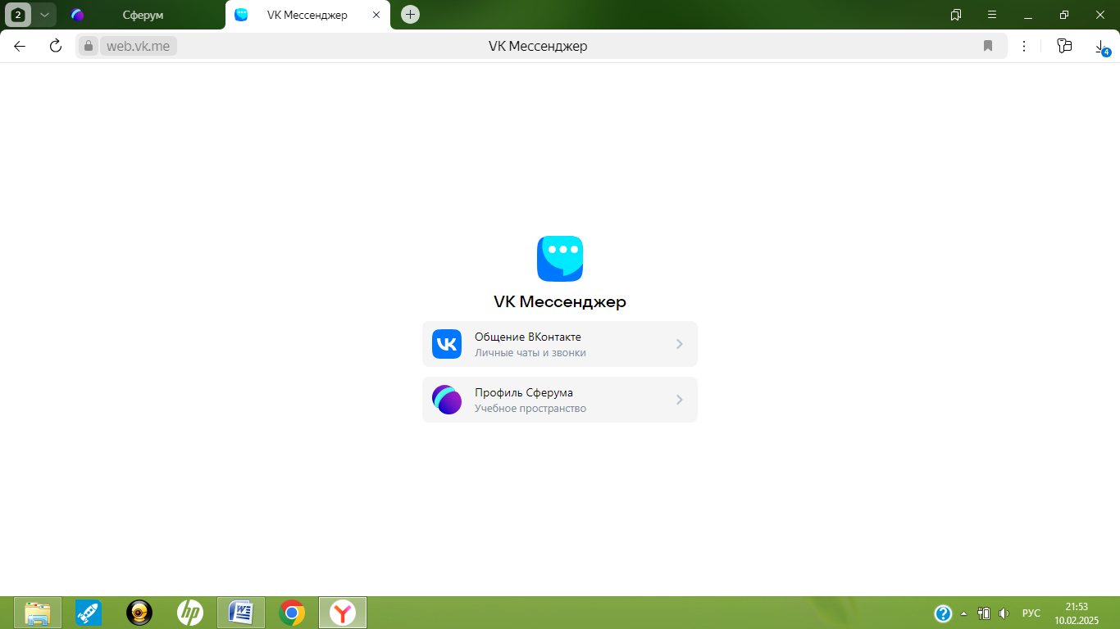

Рисунок 2

В появившемся окне указываем свой номер телефона и нажимаем «Продолжить» (рисунок 3).

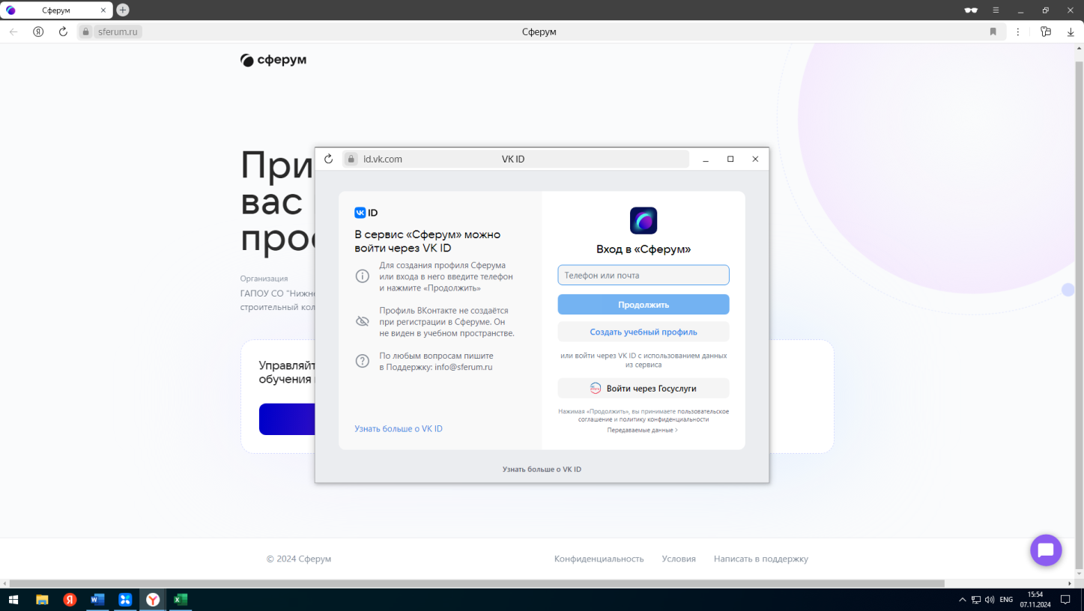

Рисунок 3

Вводим код из смс и нажимаем «Продолжить» (рисунок 4).

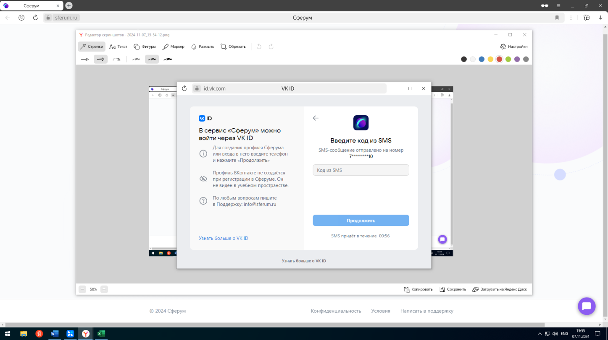

Рисунок 4

Ещё раз нажимаем продолжить (рисунок 5) и вводим свои анкетные данные: фамилию, имя, отчество, указываем пол и дату рождения.

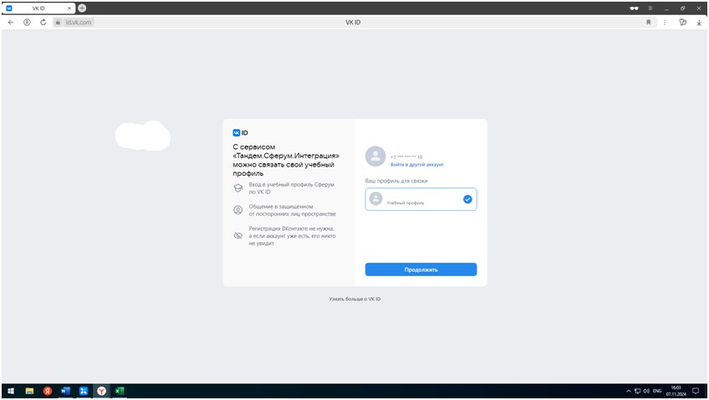

Рисунок 5

Нажимаем продолжить (рисунок 6).

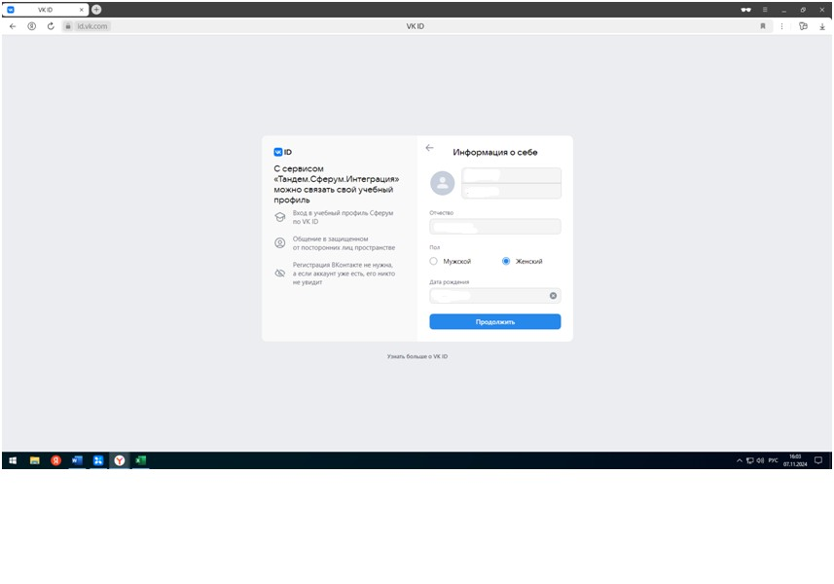

Рисунок 6

* 1. Создание учебного профиля через личный кабинет студента, преподавателя и родителя

Для регистрации на платформе Сферум посредством личного кабинета студента, родителя и преподавателя необходимо перейти в личном кабинете на вкладку «Онлайн-занятия», в появившемся окне в правом верхнем углу нажать на «Создать учебный профиль в Сферум» (рисунок 7).

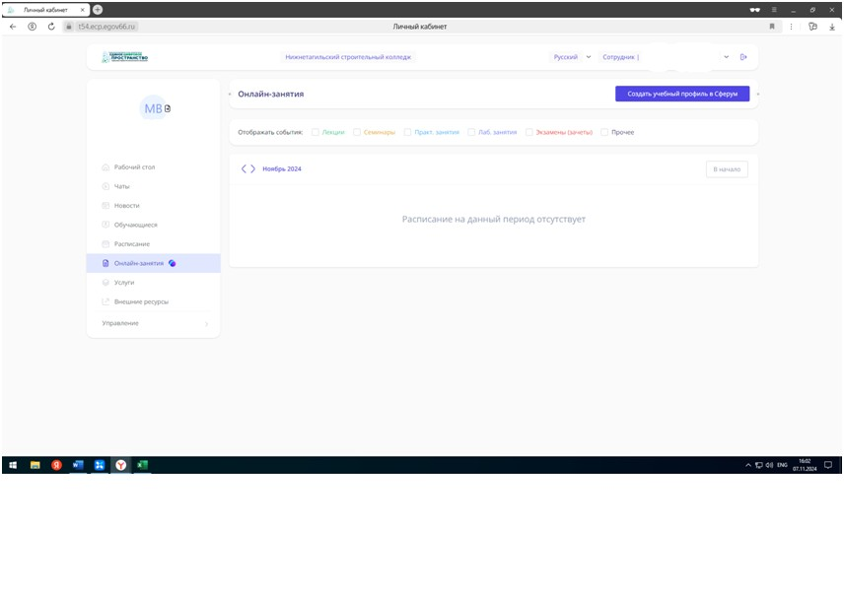

Рисунок 7

Нажимаем на «Войти в Сферум» (рисунок 8).

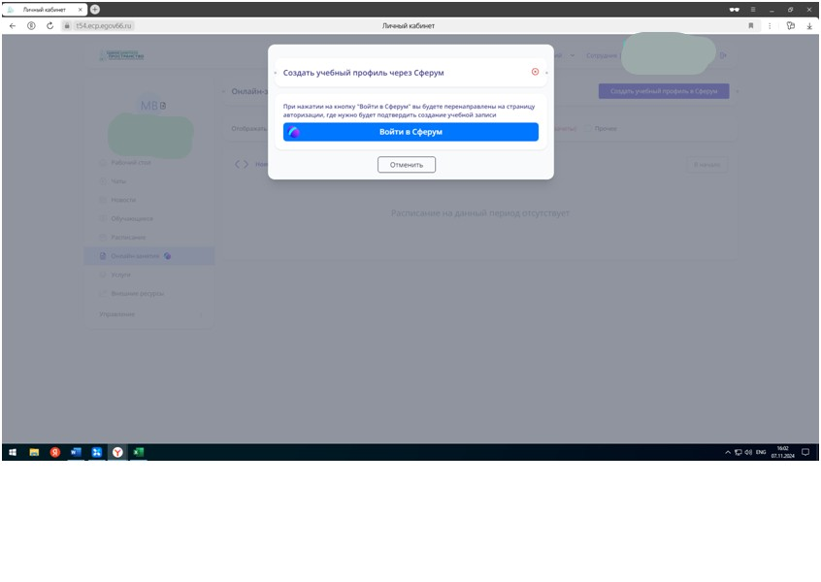

Рисунок 8

Далее повторяем шаги, описанные выше (см. рисунки3-6).

1. Создание чата в ИКОП Сферум

Общение между участниками образовательного процесса на информационно-коммуникационной образовательной платформе Сферум осуществляется посредством чатов. Создать чат можно как непосредственно в VK Мессенджере, так и через личный кабинет студента, родителя и преподавателя (при условии, что была проведена интеграция личного кабинета и учебного профиля).

Для создания чата с большим количеством участников, например с обучающимися академической группы, удобнее воспользоваться функционалом личного кабинета. Для этого необходимо перейти в раздел «Обучающиеся», используя фильтры выбрать нужную группу и в нижней части экрана через меню «Действие» выбрать «Создать чат» (Рисунок 9).

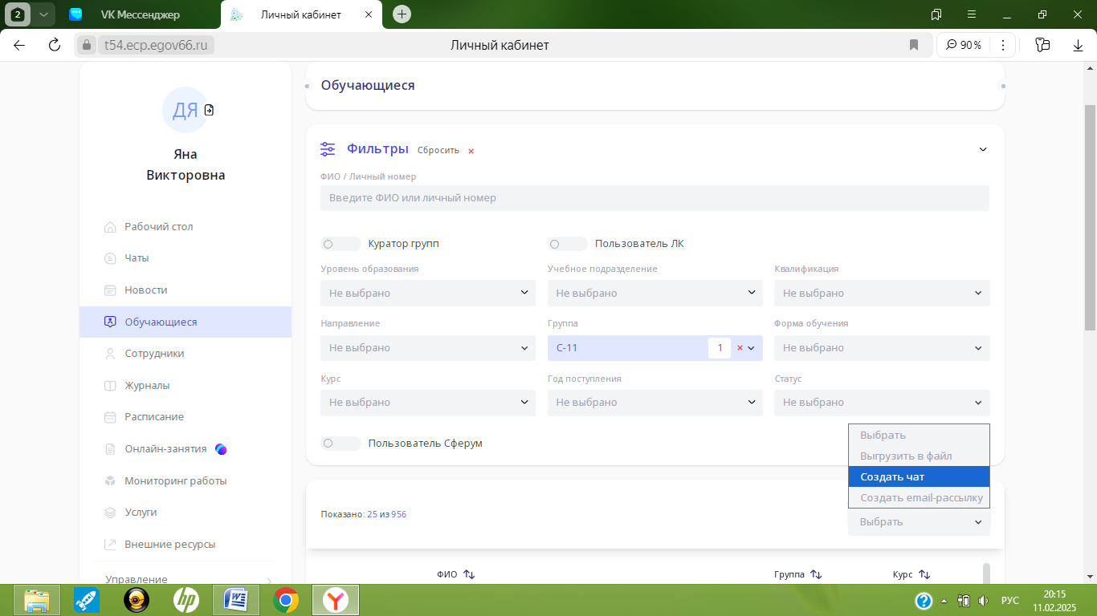

Рисунок 9

Откроется окно настройки чата, где будет предложено ввести его название (рисунок 10).

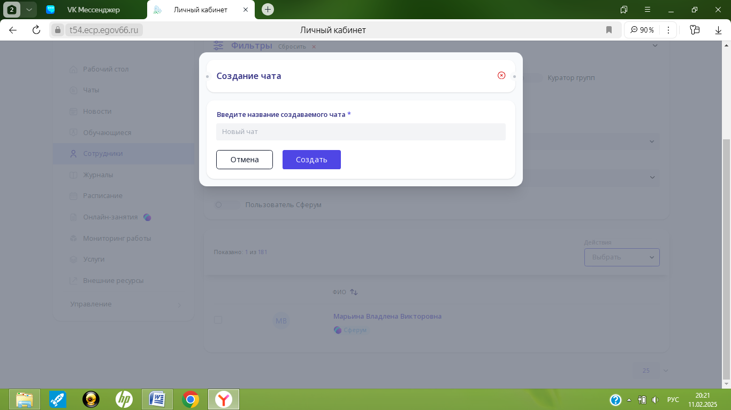

Рисунок 10

После заполнения данного окна чат будет автоматически создан, Вы будете перенаправлены в VK Мессенджер. Программа разошлёт приглашение в чат всем обучающимся выбранной вами группы. При необходимости настройки чата можно будет изменить.

Если нужно создать чат с небольшим количеством участников, то сделать это можно непосредственно в VK Мессенджере. Для этого необходимо нажать на иконку создания чата в верхнем левом углу или на ссылку «Создайте новый» в центре окна (рисунок 11).

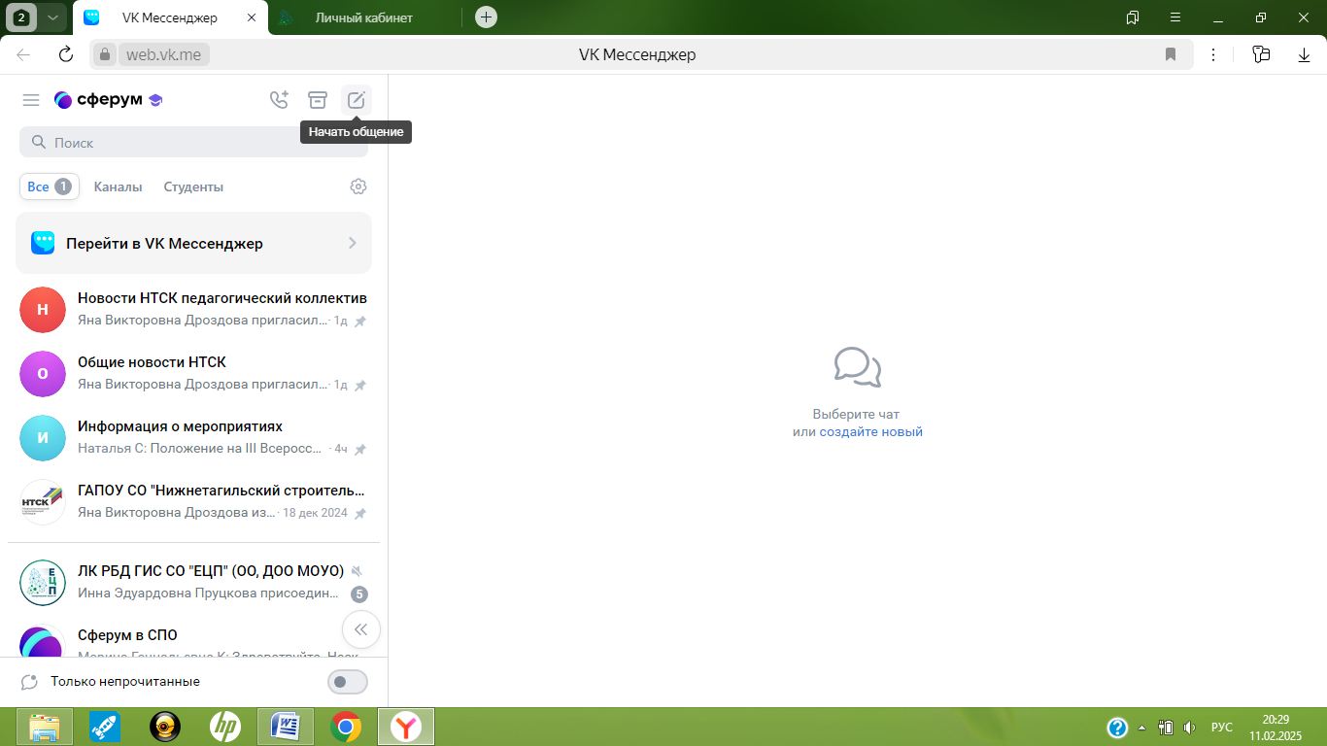

Рисунок 11

В открывшемся окне необходимо ввести название чата, при желании загрузить фотографию или изображение. Затем следует перейти в настройки чата, чтобы общение было не только удобным для всех участников, но и безопасным (рисунок 12).

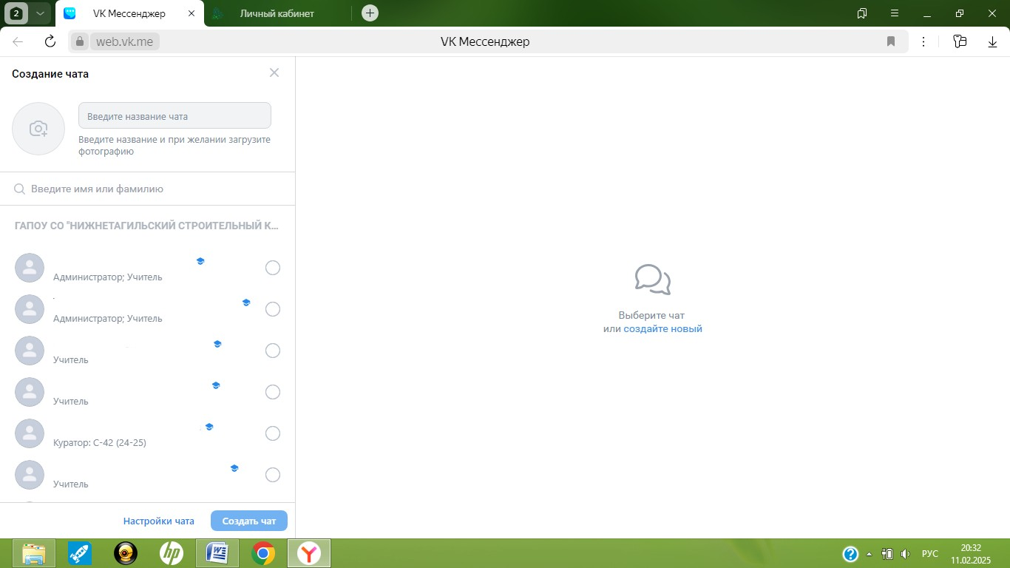

Рисунок 12

В целях безопасности рекомендуется создавать закрытый чат, точечно настроив права участников. После выполнения настроек управления чатом необходимо нажать кнопку «Сохранить» (рисунок 13). Затем в нижней части экрана выбираем «Создать чат» (рисунок 12)

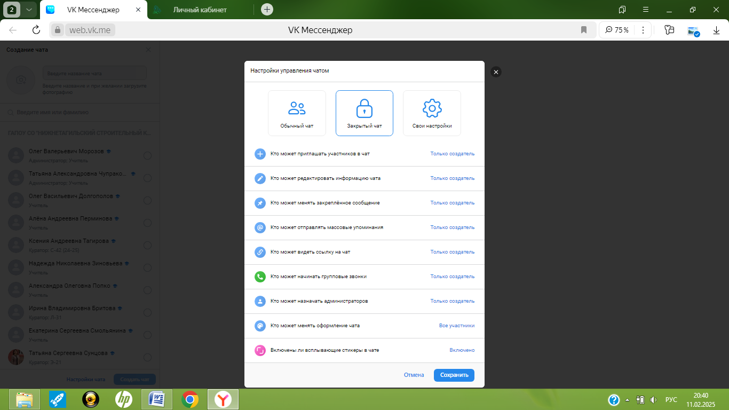

Рисунок 13

Откроется окно созданного чата. Вверху будет указано название чата и количество участников, а также будет располагаться меню. В нижней части расположена строка сообщений, в которую при необходимости вносится текст сообщения. Система предложит вам начать общение в чате, в нижней части экрана будут располагаться приветственные стикеры (рисунок 14).

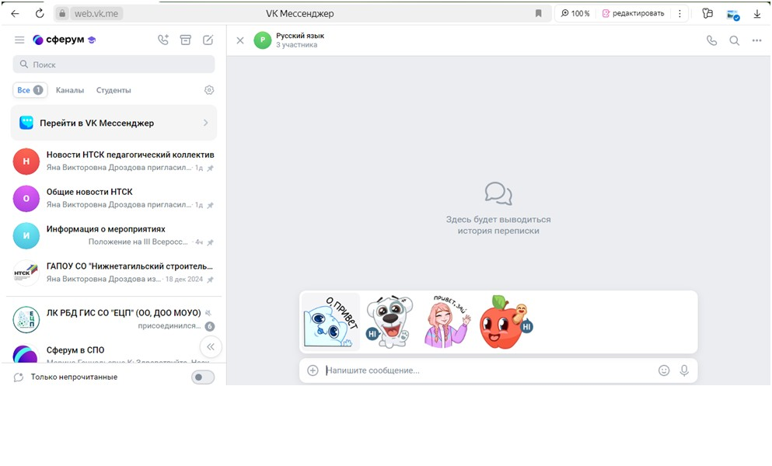

Рисунок 14

Для того, чтобы добавить участников в чат, необходимо нажать на его название в верхней части окна и в появившемся справа меню выбрать ссылку (рисунок 15).

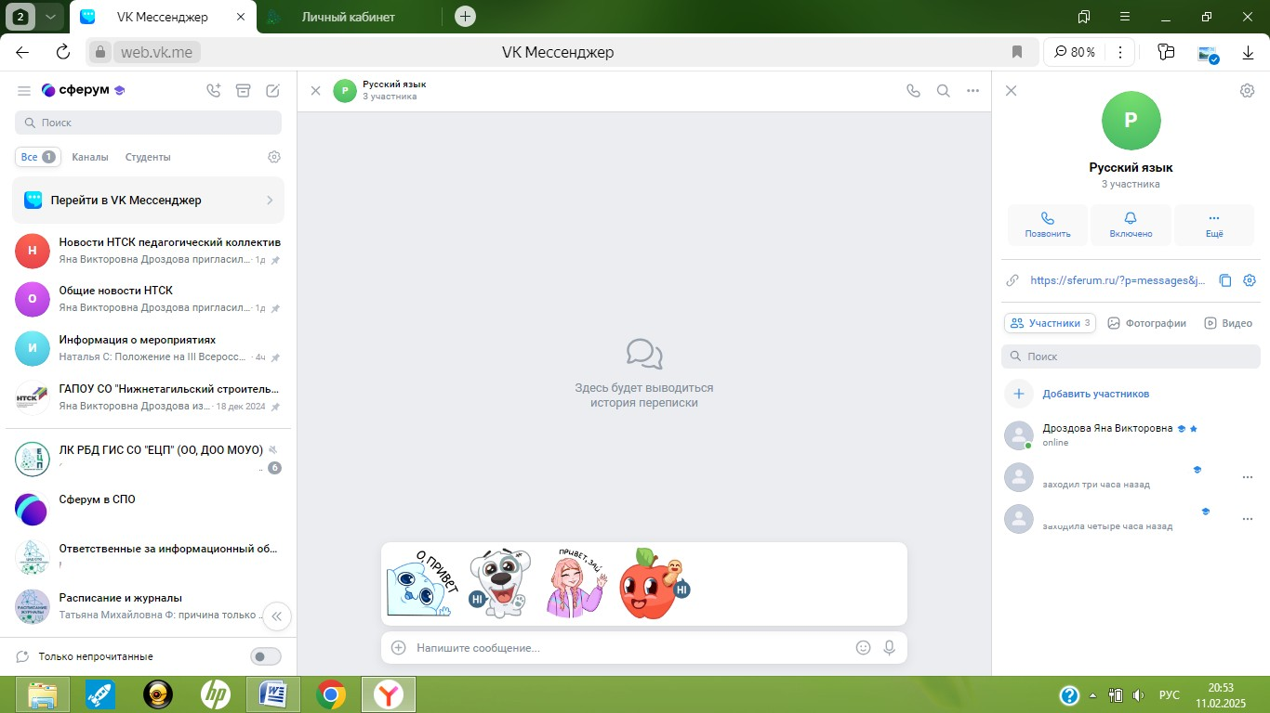

Рисунок 15

1. Возможности чатов в ИКОП Сферум

После того, как чат был создан, участники добавлены, можно приступать к коммуникации. Для того, чтобы сообщения были более информативными, на платформе есть возможность выделять слова полужирным, курсивным или подчеркнутыми шрифтом, а также добавлять ссылки прямо в текст сообщения. Для этого достаточно выделить слово и выбрать нужный формат в появившемся меню (рисунок 16).

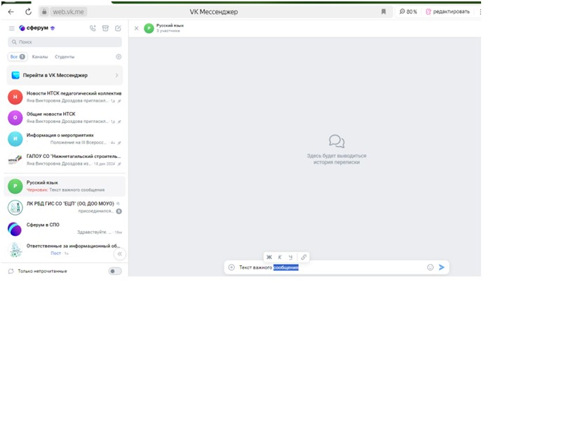

Рисунок 16

Если вы не закончите сообщение и по какой-то причине выйдете из чата, сообщение не исчезнет, а сохранится в черновиках. В любой момент можно будет вернуться к сообщению и отправить его. О неотправленных сообщениях программа оповестит вас – в списке под названием чата появится слово Черновик, выделенное красным цветом (рисунок 16).

Опубликованное в чате сообщение можно отредактировать, переслать, закрепить, пометить как важное или удалить. (рисунок 17).

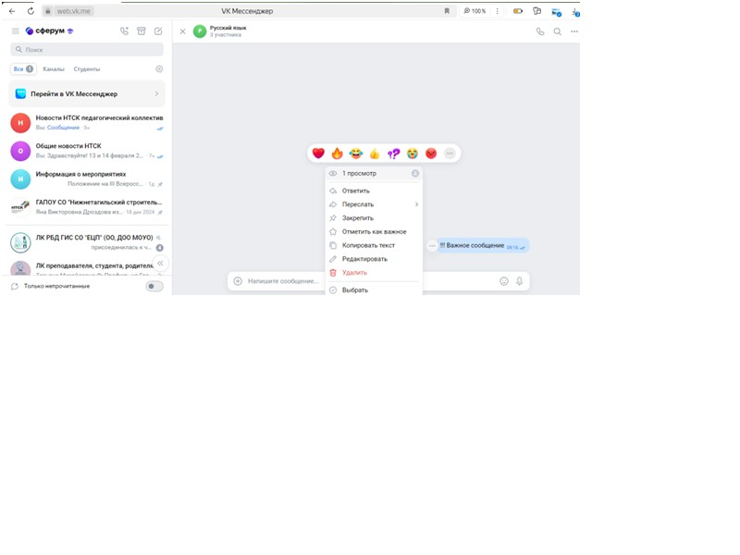

Рисунок 17

* 1. Важное сообщение

Для отправки важных сообщений, прочтение которых нужно отследить, на платформе есть специальная функция «Важное сообщение». Она позволяет не только отправлять всем участникам чата важные сообщения, но и рассылает каждому участнику уведомление. Вы увидите, кто прочитал сообщение, а кто нет. Чтобы написать такое сообщение, необходимо перед текстом поставить три восклицательных знака (!!!), затем написать текст сообщения и отправить его (рисунок 18).

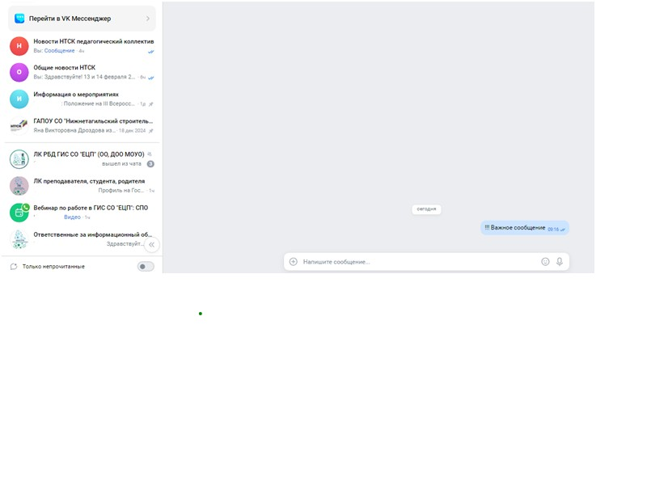

Рисунок 18

После отправки вам придет уведомление от канала «Сферум на связи». Нажмите «Отправить сообщение», чтобы отправить его каждому участнику чата. (рисунок 19).

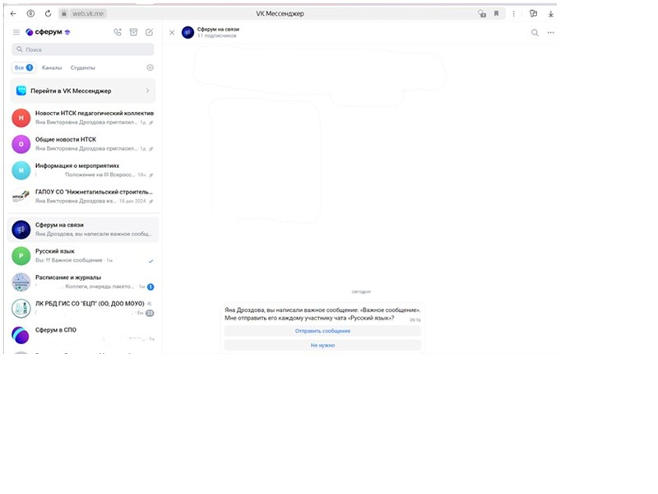

Рисунок 19

Вы увидите, кто не прочитал сообщение, нажав на кнопку «Показать, кто не прочитал». Когда необходимости отслеживать, кто прочитал сообщение, не будет, нужно нажать на кнопку «Больше не отслеживать» (рисунок 20).

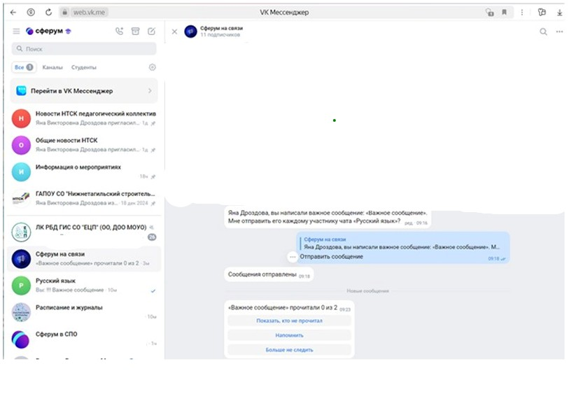

Рисунок 20

* 1. Сообщения без звука

Не всегда удобно, когда сообщения приходят со звуком, особенно если вы пишете в позднее время или во время учебного дня. Чтобы не отвлекать обучающихся от учебного процесса или не тревожить коллег поздним вечером, можно воспользоваться функцией «Сообщение без звука». При подобном формате адресат получит сообщение, но звукового уведомления или вибрации не будет. Настроить такое сообщение перед отправкой довольно просто – введите текст в строку сообщения и наведите указатель на значок отправки, выберите «Сообщение без звука» (рисунок 21).

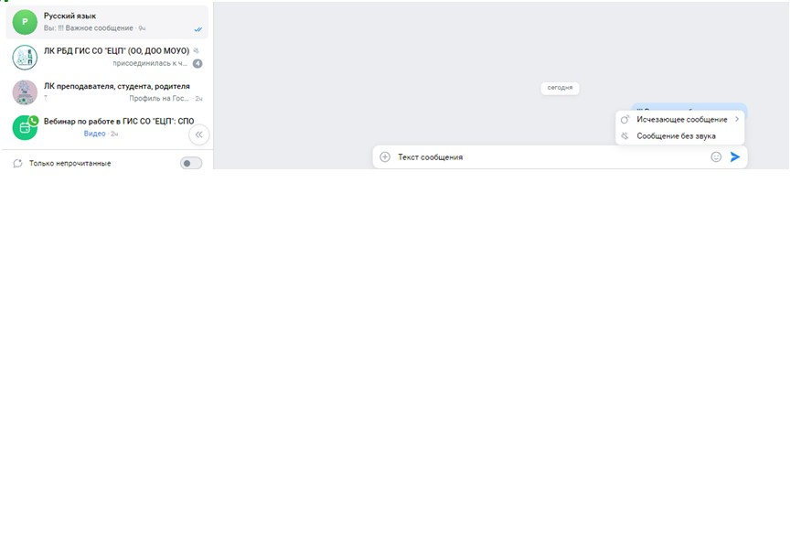

Рисунок 21

* 1. Опрос

Как и в любом другом мессенджере, на платформе Сферум есть возможность прикреплять фотографии, видео, файлы. Отличительной особенностью является возможность добавлять непосредственно в чат опросы и выдавать награды. Сделать это можно, нажав на значок «+» слева от строки сообщения (рисунок 22).

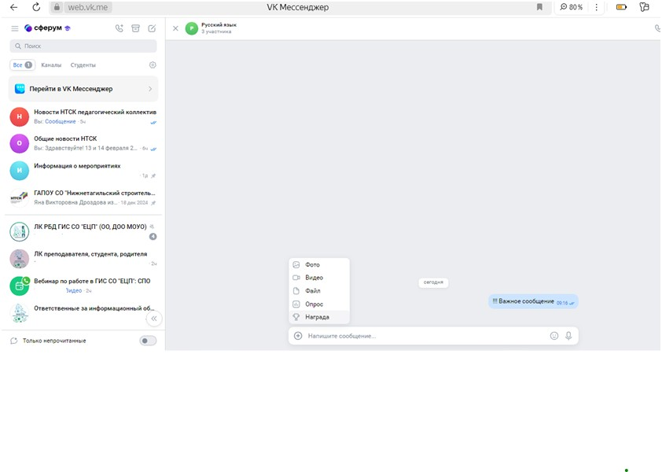

Рисунок 22

Функция «Опрос» позволяет провести срез по какой-либо теме в короткие сроки и не требует дополнительной обработки результатов – все данные отображаются в режиме реального времени. Можно провести опрос в качестве среза знаний, чтобы проверить, насколько обучающиеся усвоили знания. Можно провести голосование, какое мероприятие хотели бы провести обучающиеся или какое произведение изучить и т.д. Если настроить анонимный опрос, то можно провести голосование за старосту группы, физорга, и т. п.

Для создания опроса нужно, нажав на плюс рядом со строкой текста сообщения, выбрать соответствующий пункт меню. В появившемся окне необходимо: ввести тему опроса, варианты ответа (максимально 10 вариантов), выбрать фон. Помимо этого, в настройках есть возможность сделать опрос анонимным, предоставить возможность выбрать несколько вариантов ответа, запретить отмену голоса и ограничить время голосования, например, временем урока или родительского собрания (рисунок 23).

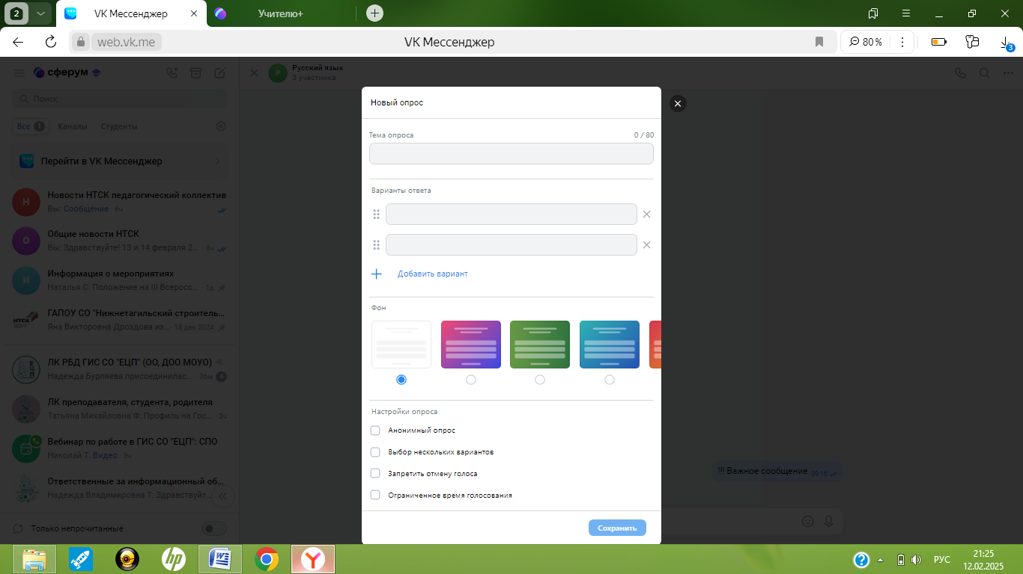

Рисунок 23

После того, как все настройки будут выполнены, необходимо сохранить опрос и опубликовать его в чате. После этого все участники чата получат возможность проголосовать. Как только участники проголосуют, в окне опроса появится статистика. При нажатии на название опроса открывается детальный отчет о количестве и составе проголосовавших за каждый вариант ответа (рисунок 24).

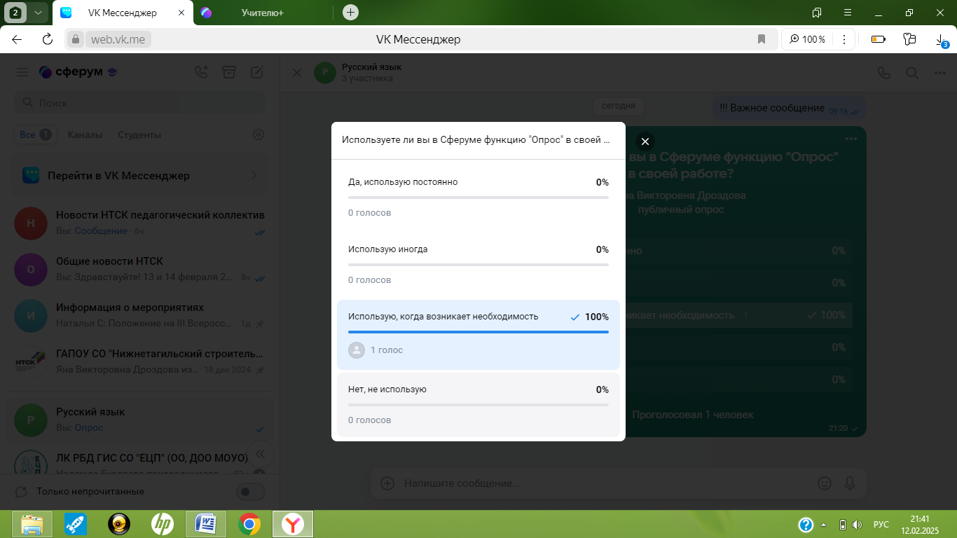

Рисунок 24

* 1. Награды

Современные подростки привыкли общаться в мессенджерах посредством разнообразных эмодзи, стикеров, картинок и пр. В процессе обучения преподаватель тоже может пользоваться подобными визуальными средствами, что не только привлечёт внимание, но и повысит активность обучающихся в разных направлениях. Для повышения мотивации, признания достижений обучающихся в той или иной сфере преподаватель может использовать систему наград.

Награды – это цифровые значки, которые позволяют отметить достижения не только в учёбе, но и во внеучебной деятельности. Награды делятся на две категории: «Успехи в учебе» и«Внеклассная активность» – в каждой из которых есть набор наград за определенные достижения.

Категория «Успехи в учебе» включает награды:

* «Звёздный час» за выступление с докладом
* «Надёжный помощник» за помощь одногруппникам
* «Хочу всё знать» за активность на занятии
* «Великий и могучий» за активность на уроках русского языка и литературы
* «Точный расчёт» за активность на уроках математики, физики, химии или информатики.

Категория «Внеклассная активность» включает награды:

* «Гений» за просмотр 12 образовательных видео и ответы на вопросы
* «Знаток» за просмотр 9 образовательных видео и ответы на вопросы
* «Эрудит» за просмотр 6 образовательных видео и ответы на вопросы
* «Умница» за просмотр 3 образовательных видео и ответы на вопросы
* «Ход конём» за участие в шахматных турнирах
* «Творческая личность» за проявление творческих способностей
* «Доброе сердце» за участие в благотворительных и волонтерских делах
* «Школьный чемпион» за победу в спортивных соревнованиях
* «Чемпионский настрой» вручается самым активным участникам тренировок
* «Пришёл, увидел, всё решил» за победы в олимпиадах.

Для того, чтобы выдать награду, необходимо через меню добавления элемента открыть раздел «Награда», нажать «Выдать награду». Перейти в нужную категорию, «Успехи в учебе» или «Внеклассная активность» (категории находятся в разных вкладках), выбрать нужный значок, в следующем окне выбрать получателя награды и нажать «Наградить» (рисунок 25).

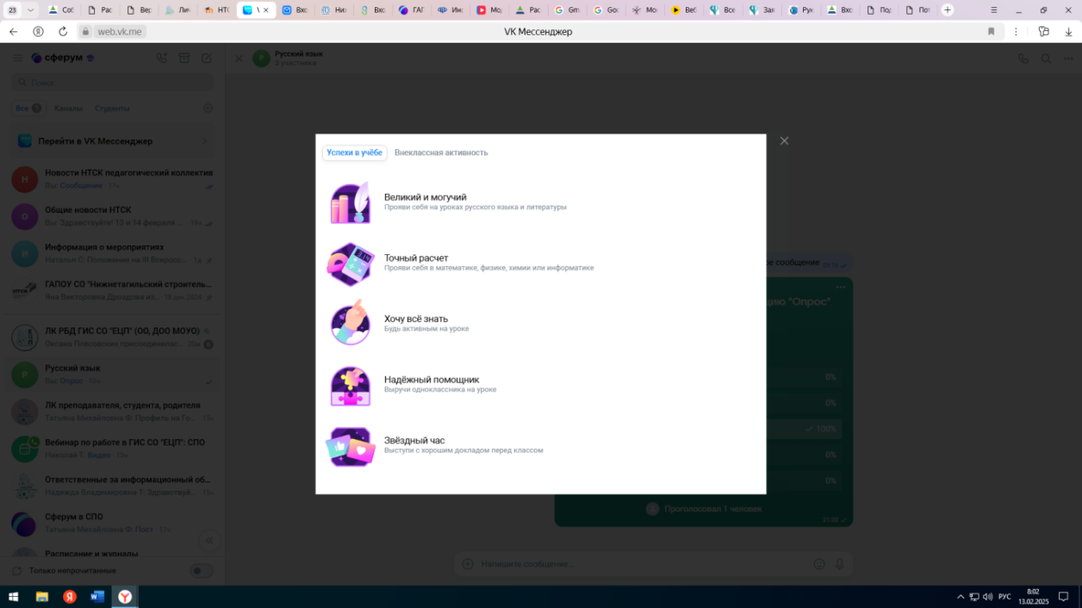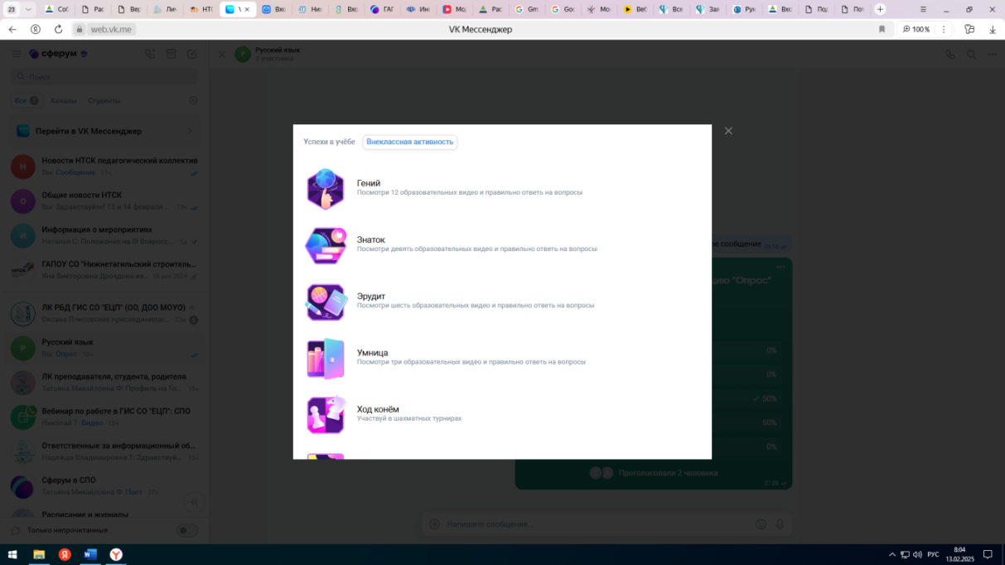

Рисунок 25

Сообщение с наградой придет в чат и будет видно всем его пользователям (рисунок 26).

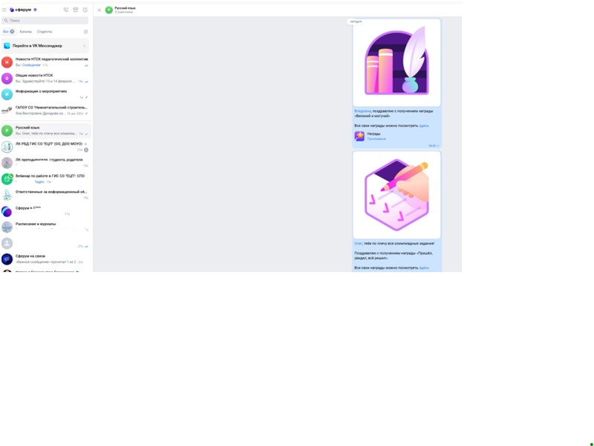

Рисунок 26

* 1. Навигация и поиск информации в чатах

Для того, чтобы не потерять в потоке важное сообщение, можно применить одну из трех функций. Во-первых, можно переслать сообщение в особый, доступный только вам чат «Избранное». Для этого нужно нажать на три точки рядом с сообщением, которое нужно выделить, выбрать «Переслать», затем «Избранное» и «Отправить» (рисунок 27).

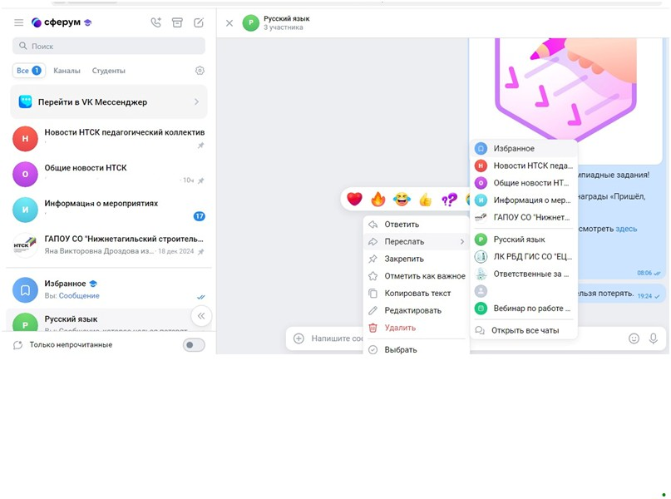

Рисунок 27

Теперь важная информация всегда будет под рукой в специальном чате.

Во-вторых, можно пометить сообщение как важное и оно будет храниться в специальном разделе, где его точно легко будет найти. Чтобы сделать подобную отметку, необходимо нажать на три точки рядом с сообщением, в выпадающем меню необходимо выбрать «Отметить как важное» (рисунок 27). После выполнения данного действия рядом с текстом сообщения появится значок звездочки. Сохраненные важные сообщения можно найти, нажав на три полоски, в левом верхнем углу под одноименным заголовком. В разделе будет размещено само сообщение, указан автор, а также название чата, в котором находится сообщение (рисунок 28).

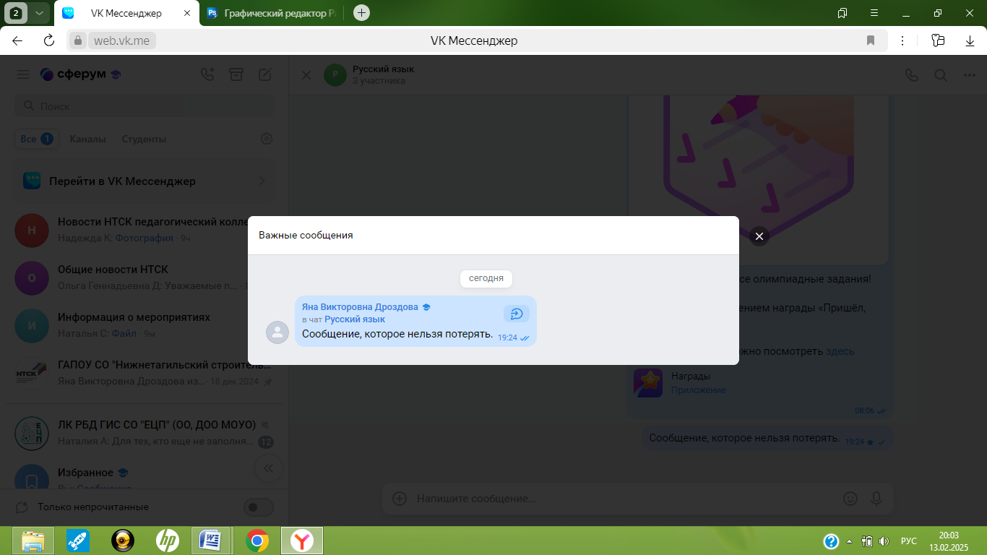

Рисунок 28

В-третьих, можно закрепить сообщение, и тогда уже все участники будут видеть его вверху чата. Сделать это можно с помощью меню сообщения (рисунок 27). Эта функция особенно полезна, когда вы размещаете информацию, к которой нужно будет обращаться неоднократно: например, правила чата, инструкции, положения об олимпиадах и конкурсах, и прочее (рисунок 29).

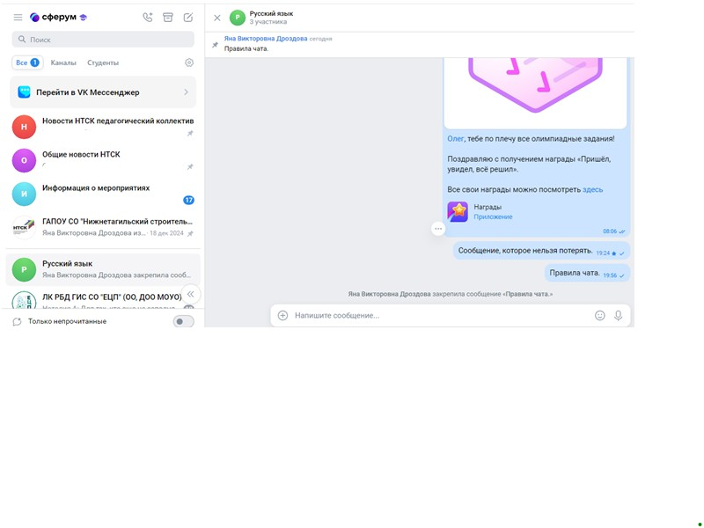

Рисунок 29

В чате можно не только найти нужный файл или сообщение, но и увидеть список всех файлов, которые когда-либо были прикреплены в сообщениях. Для поиска сообщения необходимо использовать функцию «Поиск по сообщениям». Достаточно нажать на значок лупы в верхнем правом углу и в открывшемся окне ввести нужное слово или фразу (рисунок 30).

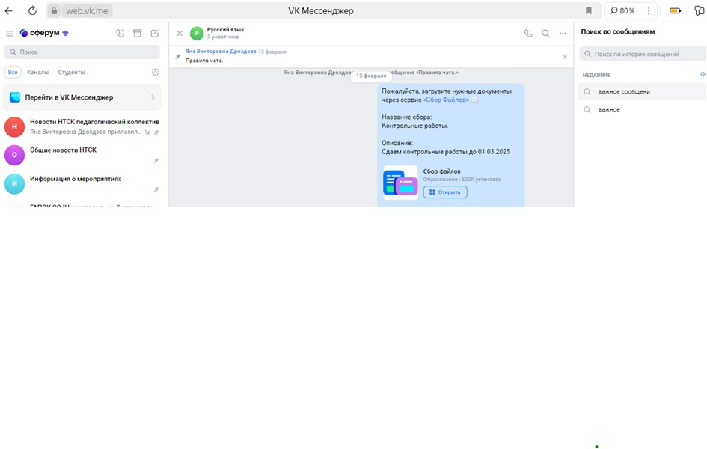

Рисунок 30

Чтобы найти файл, музыку, фотографию или ссылку, необходимо нажать на название чата вверху окна и в открывшемся справа меню выбрать необходимую категорию (рисунок 31).

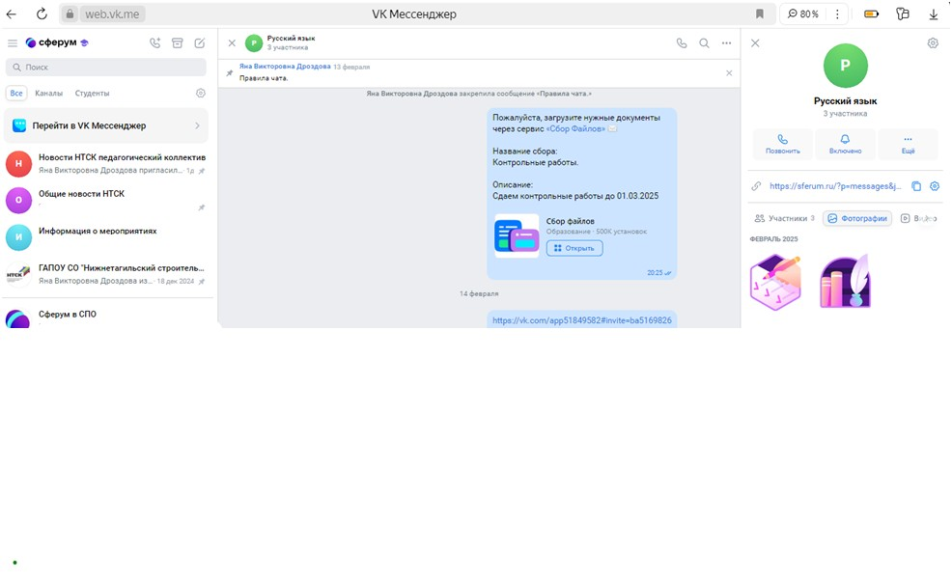

Рисунок 31

Когда вы активно пользуетесь информационно-коммуникационной образовательной платформой Сферум, в учебном профиле появляется большое количество чатов, в которых легко запутаться. Для того, чтобы быстрее и легче искать необходимые чаты, можно закрепить чат, и тогда он всегда будет находится в верхней части списка. Для этого необходимо нажать на три точки рядом с названием чата и выбрать функцию «Закрепить чат». После этого чат расположится в верхней части списка, а рядом с названием появится значок скрепки (рисунок 32).

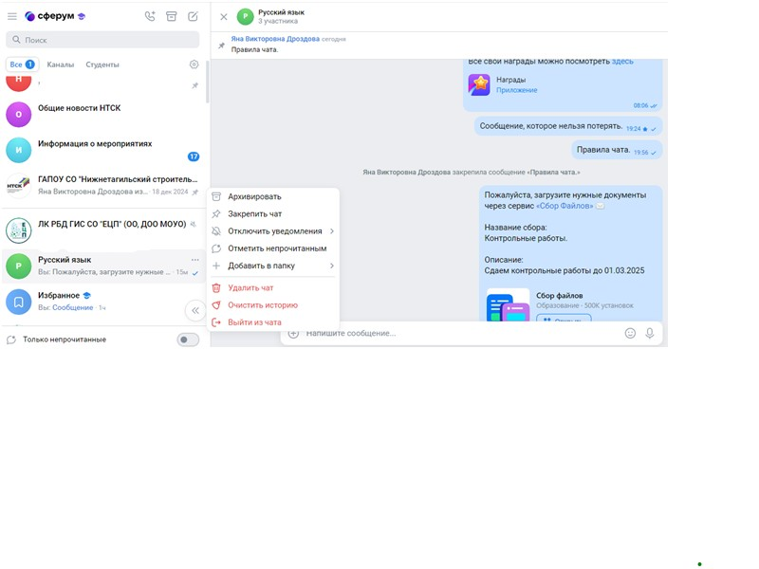

Рисунок 32

Закрепить можно только 5 чатов. Если этого количества не достаточно, можно сортировать чаты по тематике, распределив их по соответствующим папкам. Для этого нужно через три полоски в верхнем левом углу перейти в настройки, выбрать раздел «Папки с чатами». Есть возможность определить вид папок: они могут располагаться слева или сверху. Затем необходимо добавить папку, назвать, добавить чаты, которые нужно разместить в эту папку. Например, можно в одну папку разместить каналы, в другую чаты с коллегами, в третью чаты с обучающимися и так далее. (рисунок 33).

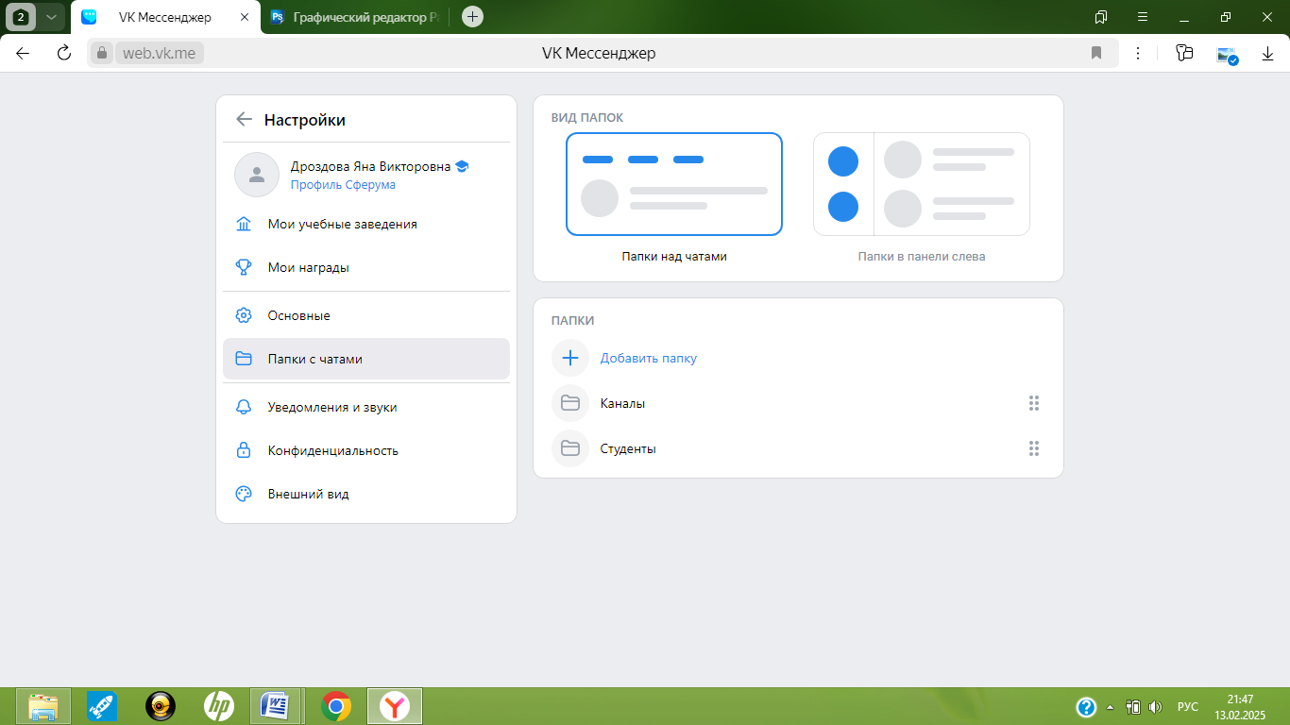

Рисунок 33

4. Сервис «Сбор данных»

Для сбора документов, работ обучающихся использовать чат не удобно – файлы легко могут затеряться среди сообщений, к тому же их будут видеть все участники чата, а это не всегда допустимо. Организовать и структурировать материалы, которые необходимо отправить участникам чата, позволит сервис «Сбор данных». Запустив подобный сбор, вы сразу определяете, в какую папку будут поступать файлы. Можно создать несколько тематических сборов, например, контрольные работы, творческие работы, справки. Теперь все файлы будут сразу попадать в нужную папку, можно без труда отследить, кто ещё не выслал файлы, и при необходимости, отправить напоминание о необходимости отправить данные. Для того, чтобы создать сбор данных, необходимо перейти через три полоски в верхнем левом углу в настройки, выбрать сервисы, а затем сбор файлов и создать сбор (рисунок 34).

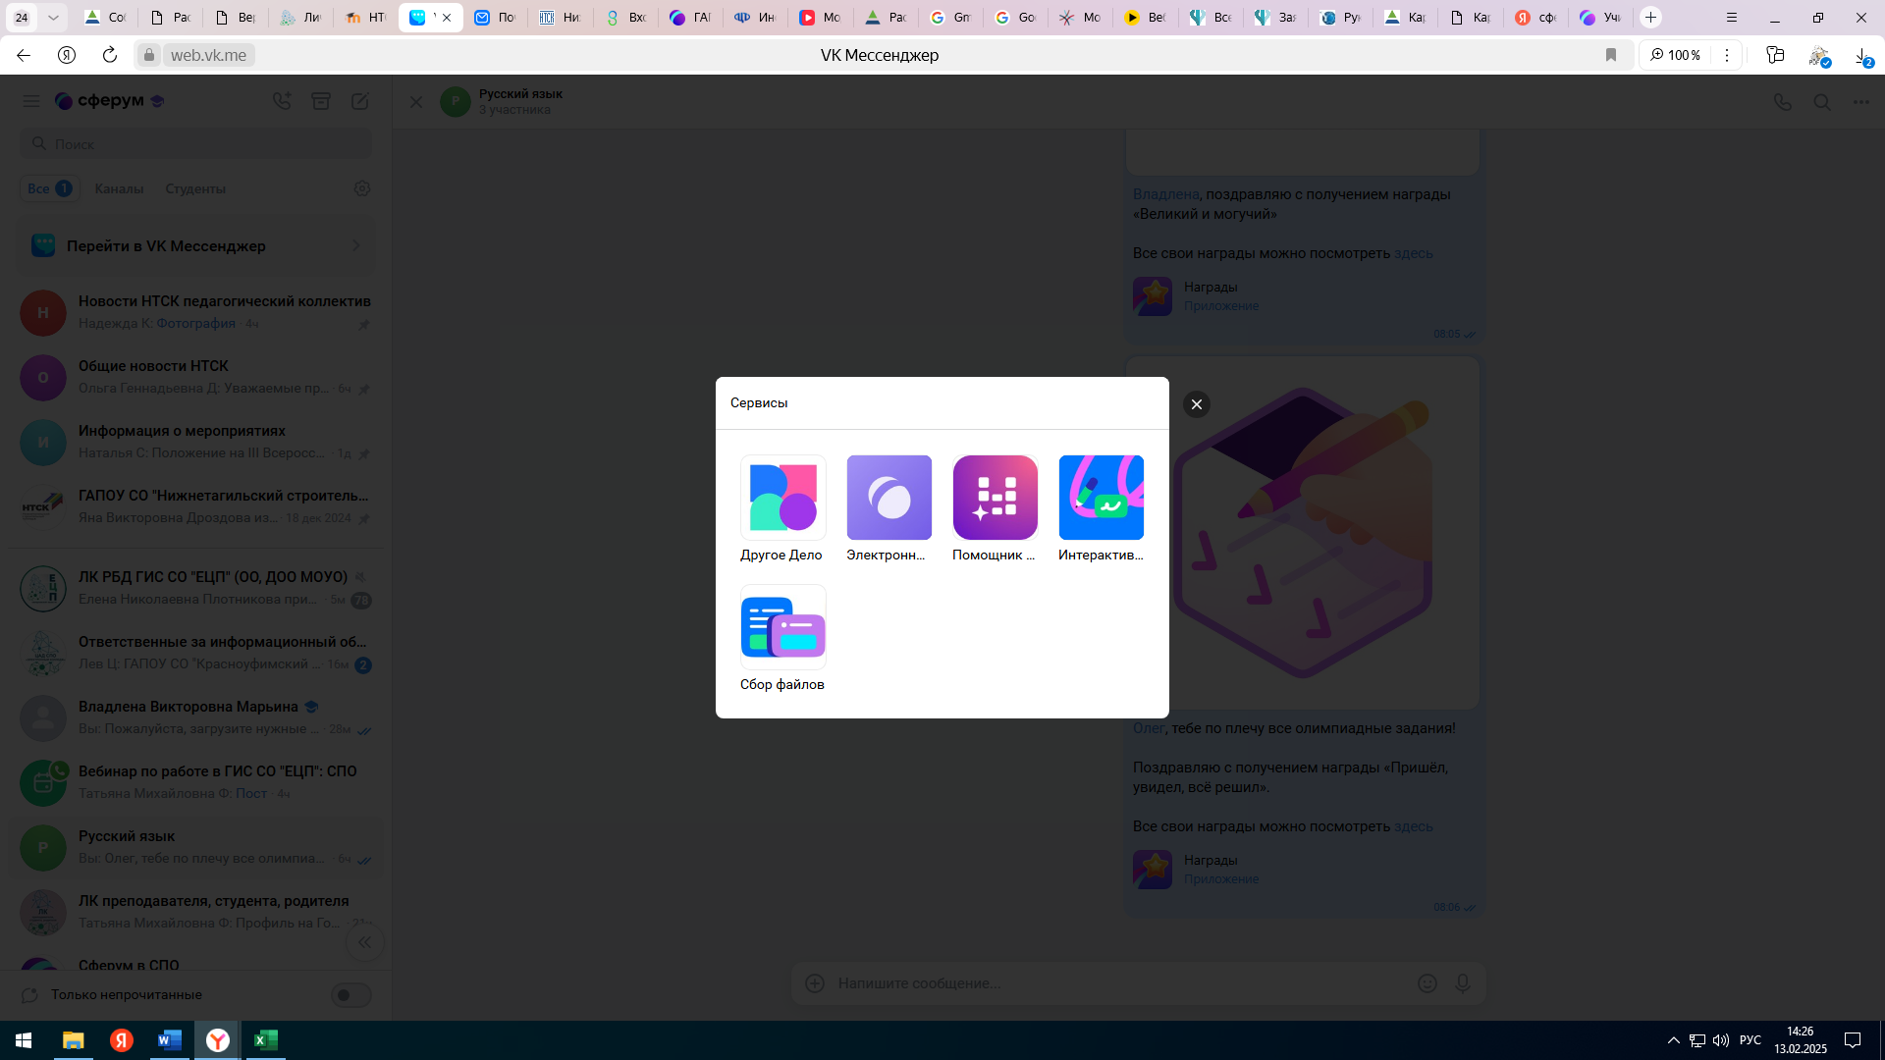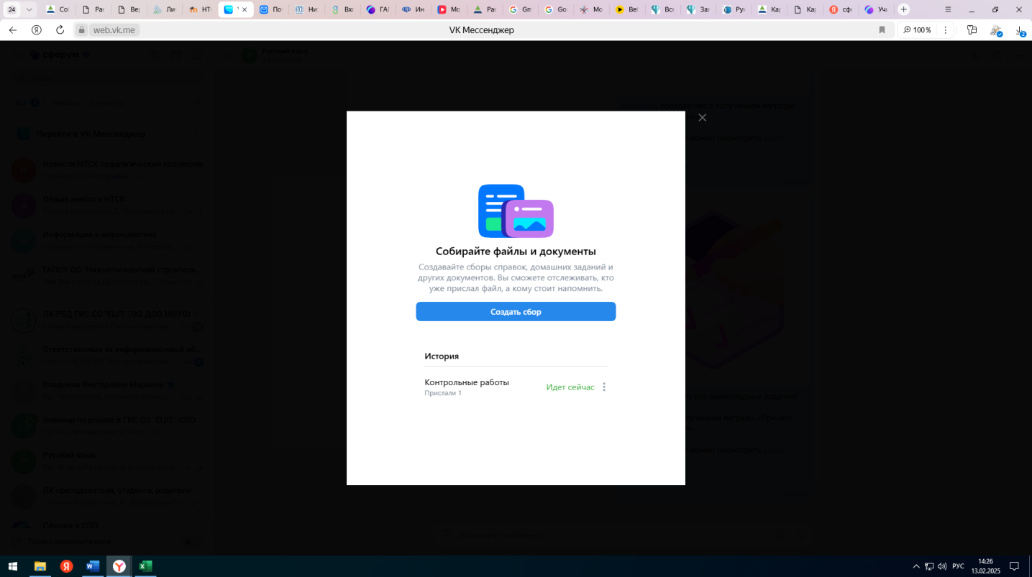

Рисунок 34

Затем нужно указать название и описание сбора. По названию легко можно будет найти нужную папку с файлами; описание может содержать задание или цель сбора, а также сроки сдачи материалов. Нажмите «Сохранить» (рисунок 35).

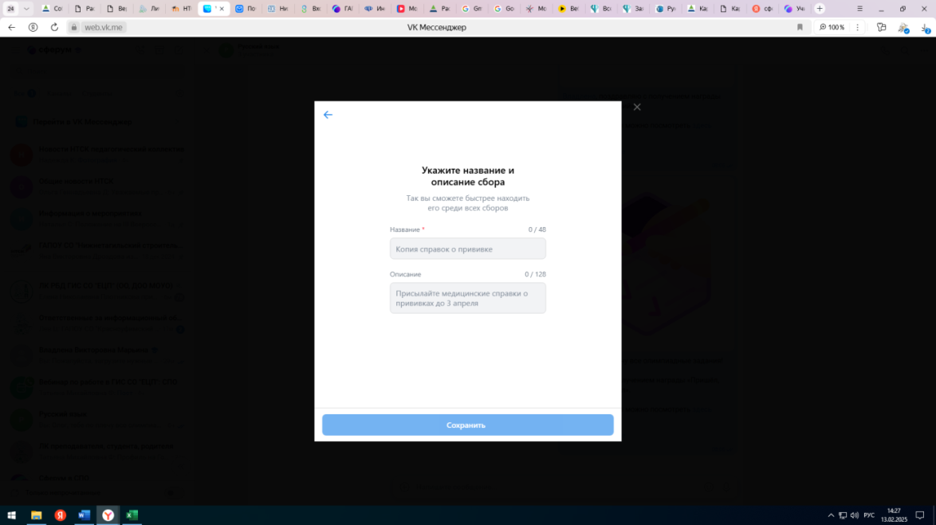

Рисунок 35

На этом этапе настройки сбора завершены. В появившемся окне можно либо скопировать ссылку и разместить её в нужный чат, либо добавить участников сбора (рисунок 36).

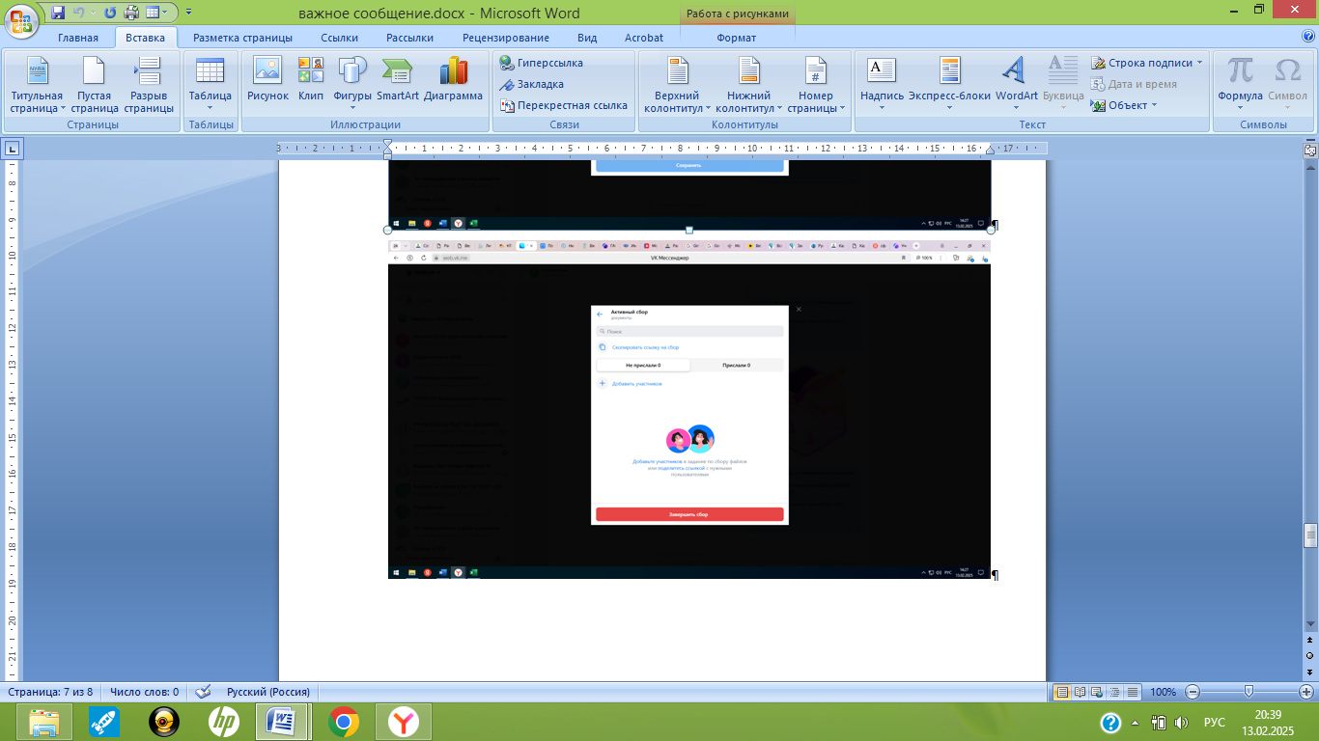

Рисунок 36

После размещения ссылки в чате появится сообщение о сборе данных, все участники увидят название сбора и описание, которое вы указали при его создании, а также смогут посредством этого сообщения разместить свои файлы, перейдя по ссылке. Если при создании сбора вы добавляли участников вручную, то каждый участник получит сообщение в личный чат (рисунок 37).

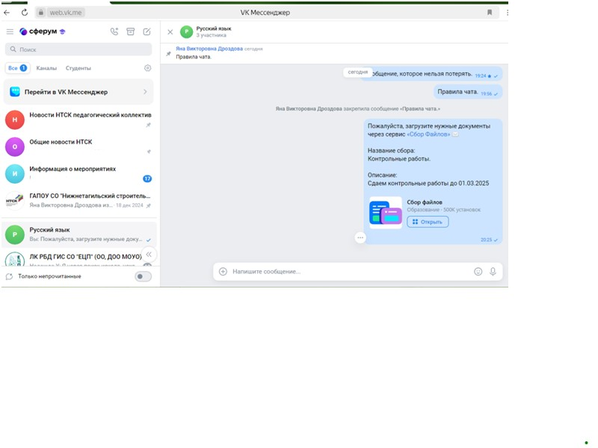

Рисунок 37

Все присланные файлы будут храниться в папке в сервисе «Сбор файлов». Сервис покажет сколько человек прислали файлы, сколько не прислали (перечень фамилий и просто количество). При необходимости вы можете отправить напоминание конкретным лицам или всем участникам сбора одновременно. Файлы можно просматривать или скачивать, по одному или все одновременно. После того, как все документы собраны можно завершить сбор, нажав соответствующую кнопку внизу страницы (рисунок 38).

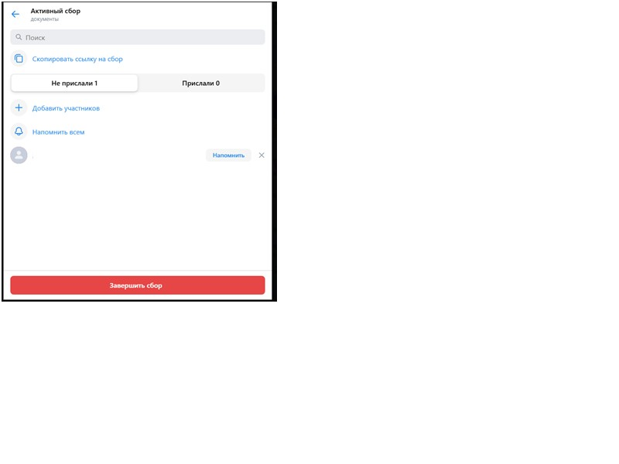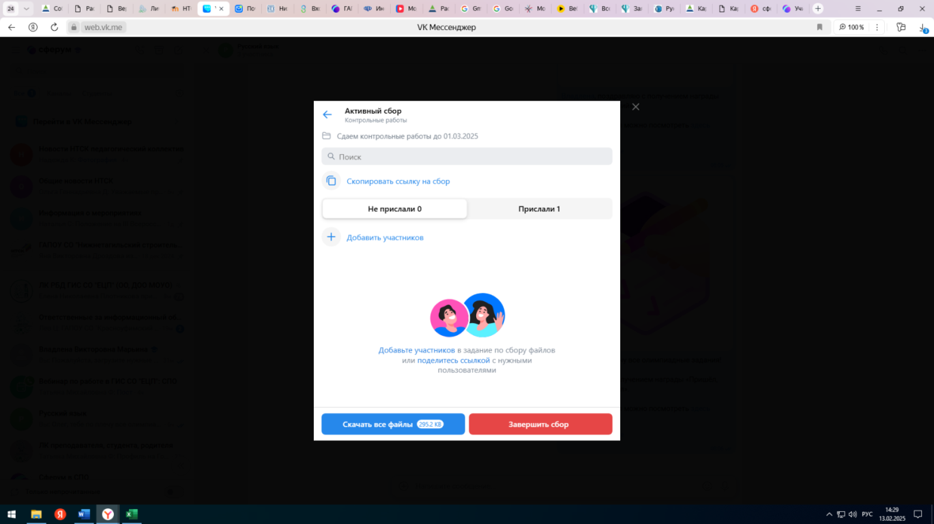

Рисунок 38

5. Видеозвонки

Помимо переписки и обмена файлами в ИКОП Сферум есть возможность совершать аудио- и видеозвонки. Для этого необходимо нажать соответствующую ссылку в верхней правой части чата (рисунок 39).

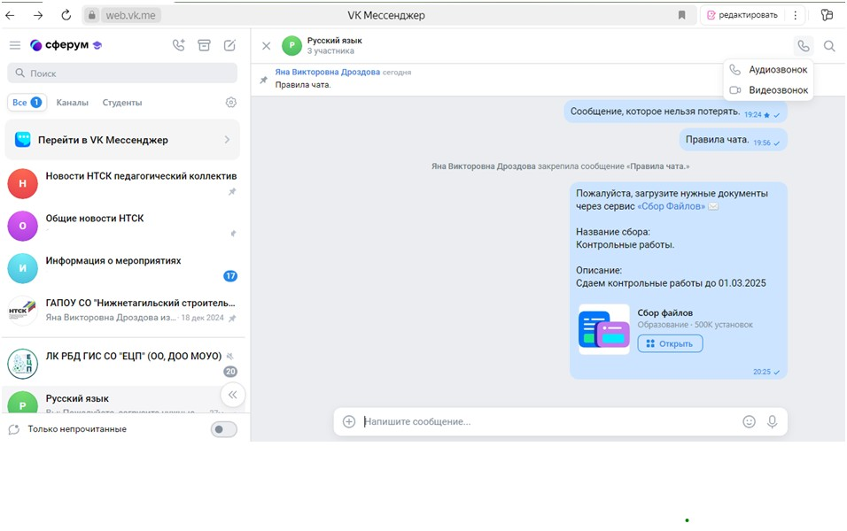

Рисунок 39

В появившемся диалоговом окне необходимо либо добавить участников звонка, либо пригласить по ссылке (рисунок 40).

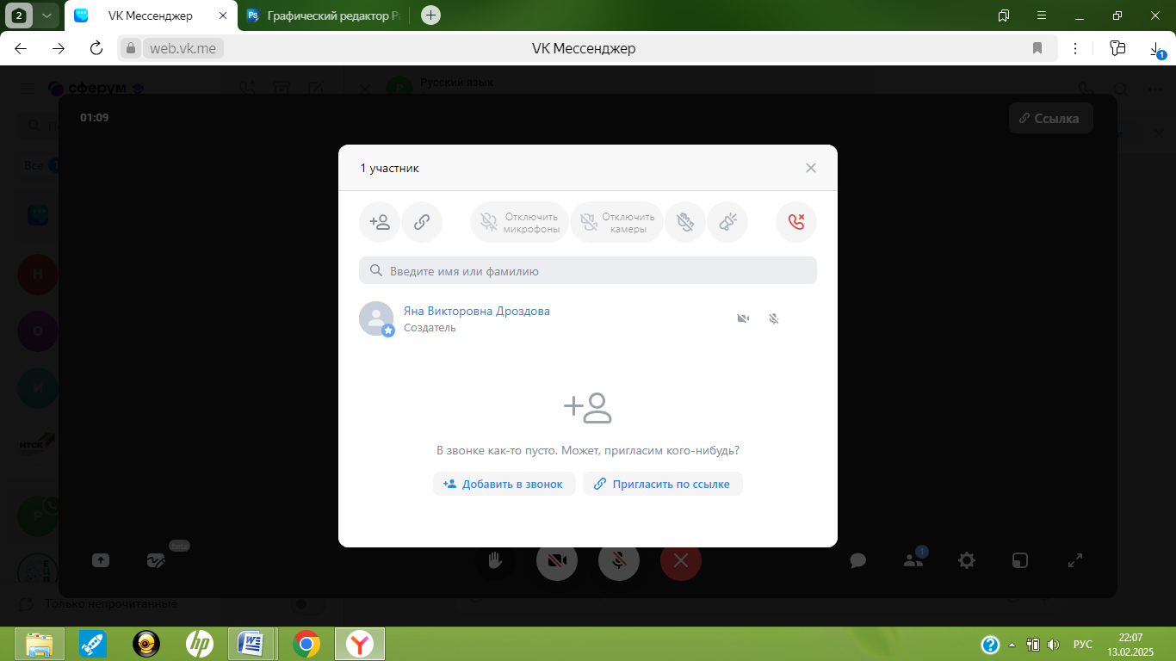

Рисунок 41

При выборе функции «Добавить в звонок» появляется диалоговое окно, в котором можно выбрать несколько участников звонка, нажав на кружок рядом с именем, или же совершить звонок сразу всем зарегистрированным в чате, нажав соответствующую кнопку внизу окна (рисунок 42).

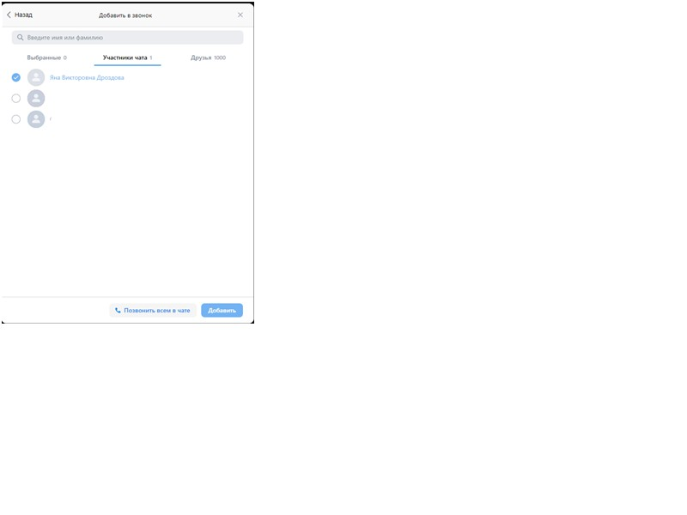

Рисунок 42

При выборе функции «Пригласить по ссылке» появляется окно со ссылкой. Её можно скопировать и разослать нужным участникам или разместить в чате (рисунок 43).

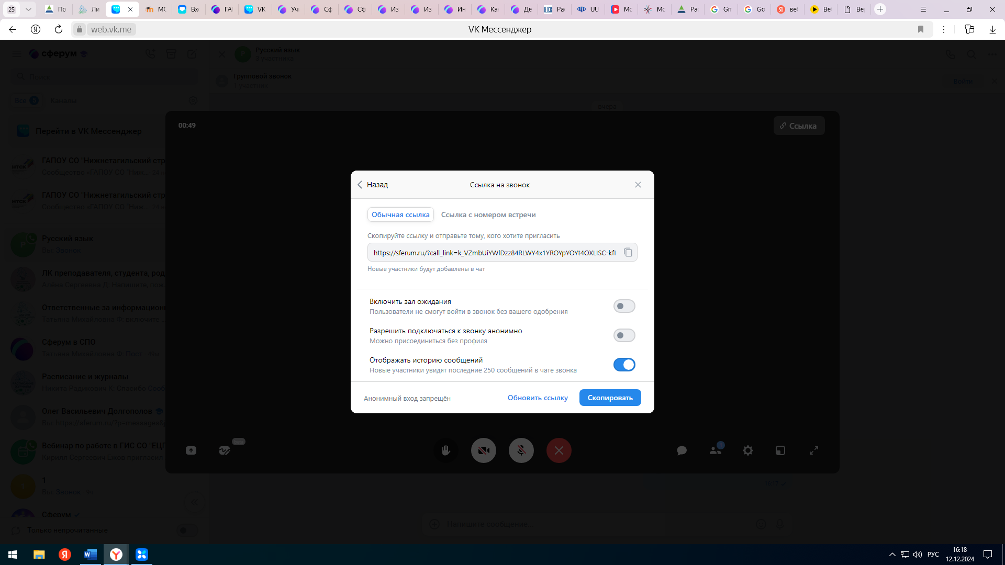

Рисунок 43

После завершения всех настроек откроется окно звонка. Преподавателю, как администратору звонка, необходимо выполнить ряд настроек. Для этого нужно нажать на значок шестеренки в нижнем меню звонка (рисунок 44).

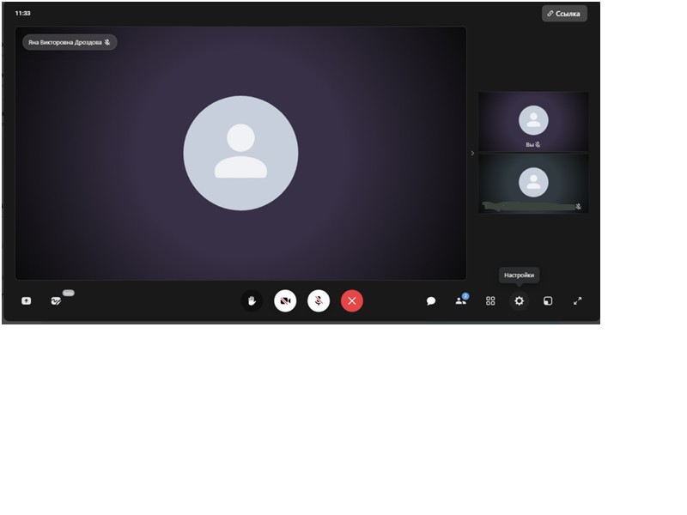

Рисунок 44

Прежде всего необходимо настроить доступы участников для того, чтобы обучающиеся могли во время звонка демонстрировать свой экран. Можно настроить одинаковый доступ всем участникам, выбрав пункт «Доступы участников». В открывшемся меню нужно сделать активной функцию «Показ экрана» (рисунок 45).

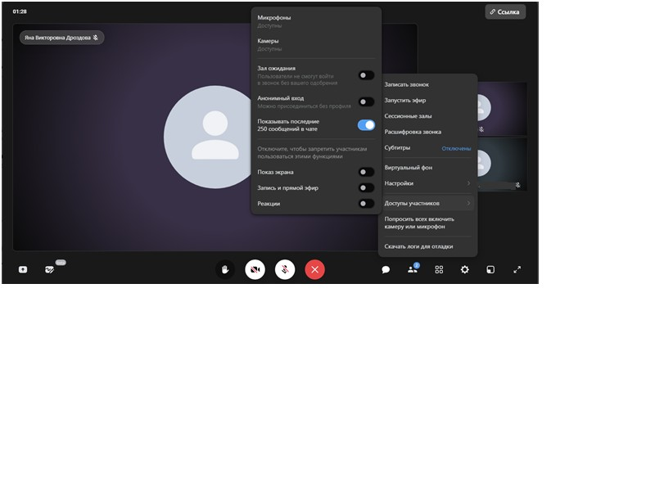

Рисунок 45

Если нужно разрешить показ экрана только некоторым пользователям, то эта функция настраивается индивидуально. Чтобы настроить права доступа для конкретного участника, необходимо в правой части экрана нажать на три точки рядом с именем участника, а затем в диалоговом окне нужно нажать на «Доступы участника» и выбрать необходимые настройки (рисунок 46).

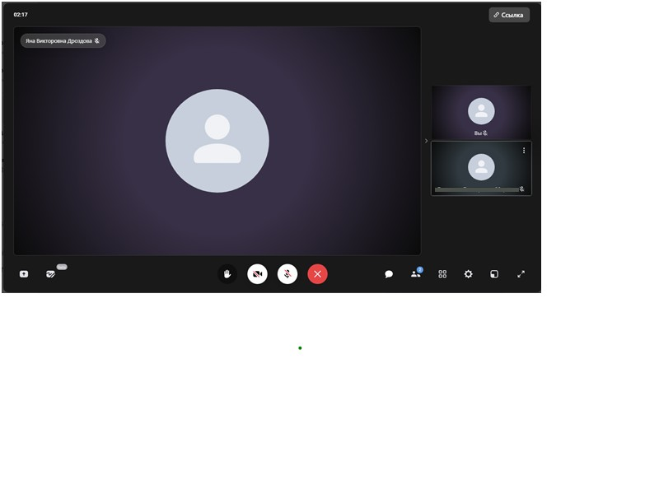

Рисунок 46

Через меню настройки также можно отключать и подключать камеры, микрофоны; есть возможность попросить всех выключить микрофоны и камеры. Помимо общих настроек, привычных для видеозвонков в мессенджерах, в ИКОП Сферум есть возможность записать звонок. Эта функция позволит поделиться материалами занятия с теми, кто по каким-либо причинам не смог присутствовать, или же попросить обучающихся пересмотреть запись и сделать работу над ошибками.

В нижней части экрана звонка расположены основные функции: отключение и подключение камеры или микрофона; возможность поднять руку; запуск демонстрации экрана или интерактивной доски; возможность открыть чат, посмотреть список участников; а также настройка интерфейса звонка.

Если во время звонка Вам необходимо, чтобы обучающиеся имели возможность не только общаться голосом и видеть экран, но и писать в чат в том же окне, нужно открыть чат. Для этого необходимо включить соответствующую настройку в нижней части экрана. Чат откроется в правой части экрана (рисунок 47).

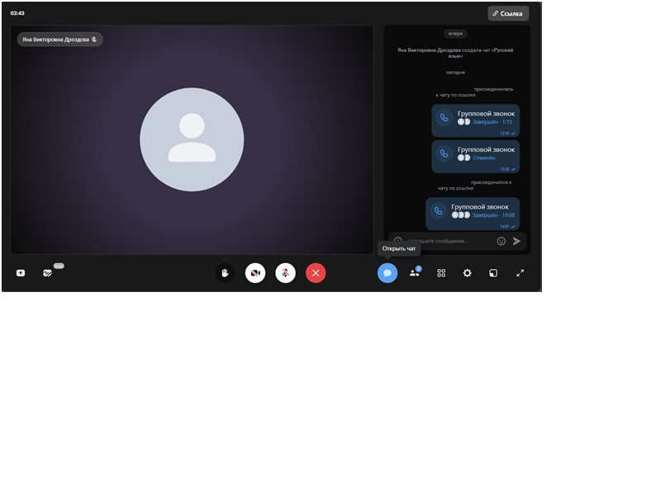

Рисунок 47

6. Интерактивные функции ИКОП Сферум

Для того, чтобы сделать обучающихся активными участниками занятия, можно использовать две интерактивные функции ИКОП Сферум: демонстрация экрана и интерактивная доска.

6.1 Демонстрация экрана

Во время общения по видео есть возможность включить демонстрацию экрана, чтобы продемонстрировать материалы всем участникам звонка. Для этого необходимо в нижней части экрана нажать на значок «Демонстрация экрана» (рисунок 48).

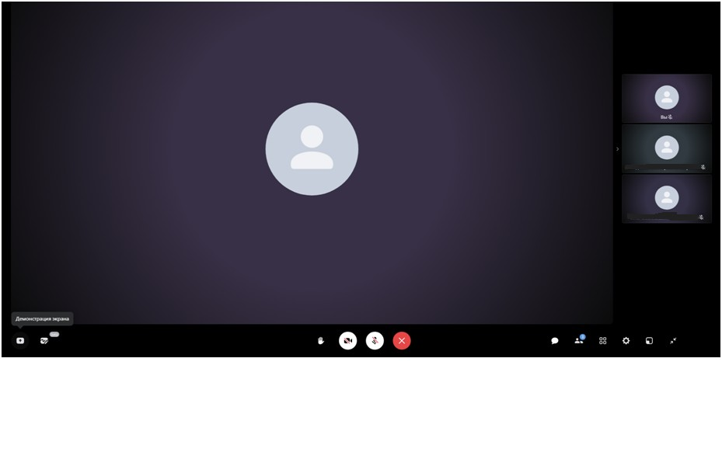

Рисунок 48

Платформа предложит два варианта демонстрации экрана: для демонстрации иллюстраций, таблиц, презентаций и для демонстрации видео. Выбираем нужный вам вариант и нажимаем на него. Далее будет предложено выбрать, какие данные Вы хотите демонстрировать: показать весь экран, вкладку браузера или какое-то определенное окно. Выбираем соответствующую вкладку и нажимаем «Поделиться» (рисунок 49).

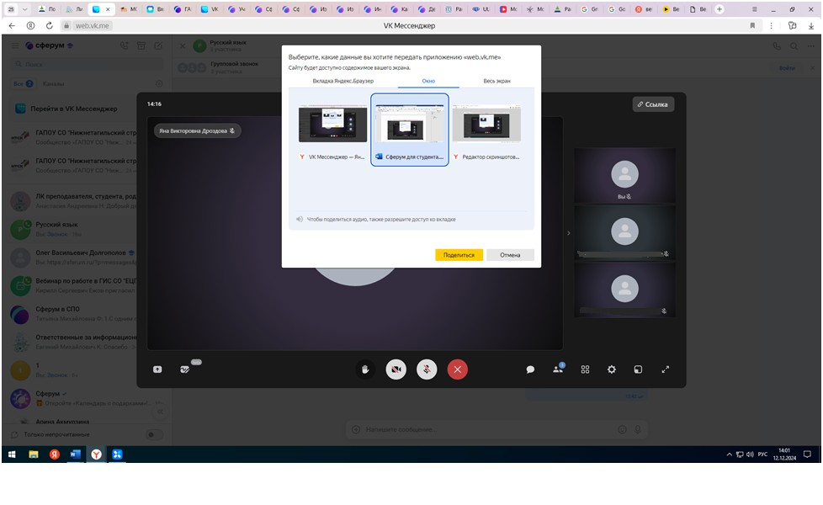

Рисунок 49

Система выдаст оповещение, что вы демонстрируете свой экран, в правой части в окне с надписью «Вы» будет видно, что Вы демонстрируете экран. Платформу можно будет свернуть и работать уже на той вкладке или в том окне, которые Вы выбрали. Ваши собеседники будут видеть то, что Вы демонстрируете (рисунок 50).

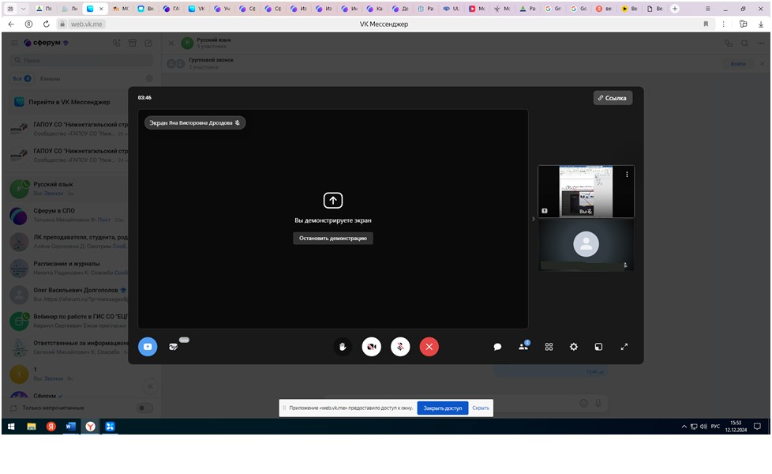

Рисунок 50

Для того, чтобы предоставить другому участнику звонка возможность демонстрации экрана, необходимо остановить демонстрацию экрана, нажав на соответствующую надпись в центре окна звонка (рисунок 50).

6.2 Интерактивная доска

Если помимо демонстрации экрана, обсуждения темы занятия голосом или в чате необходимо организовать активную совместную деятельность, то можно воспользоваться таким сервисом информационно-коммуникационной платформы Сферум как интерактивная доска. Вы можете создать её заранее и запустить готовый вариант или же начать работу непосредственно во время звонка, нажав на соответствующий значок в нижней левой части экрана. Для того, чтобы создать интерактивную доску, нужно через три полоски в верхней левой части экрана зайти в меню «Сервисы» и выбрать «Интерактивная доска» (рисунок 51).

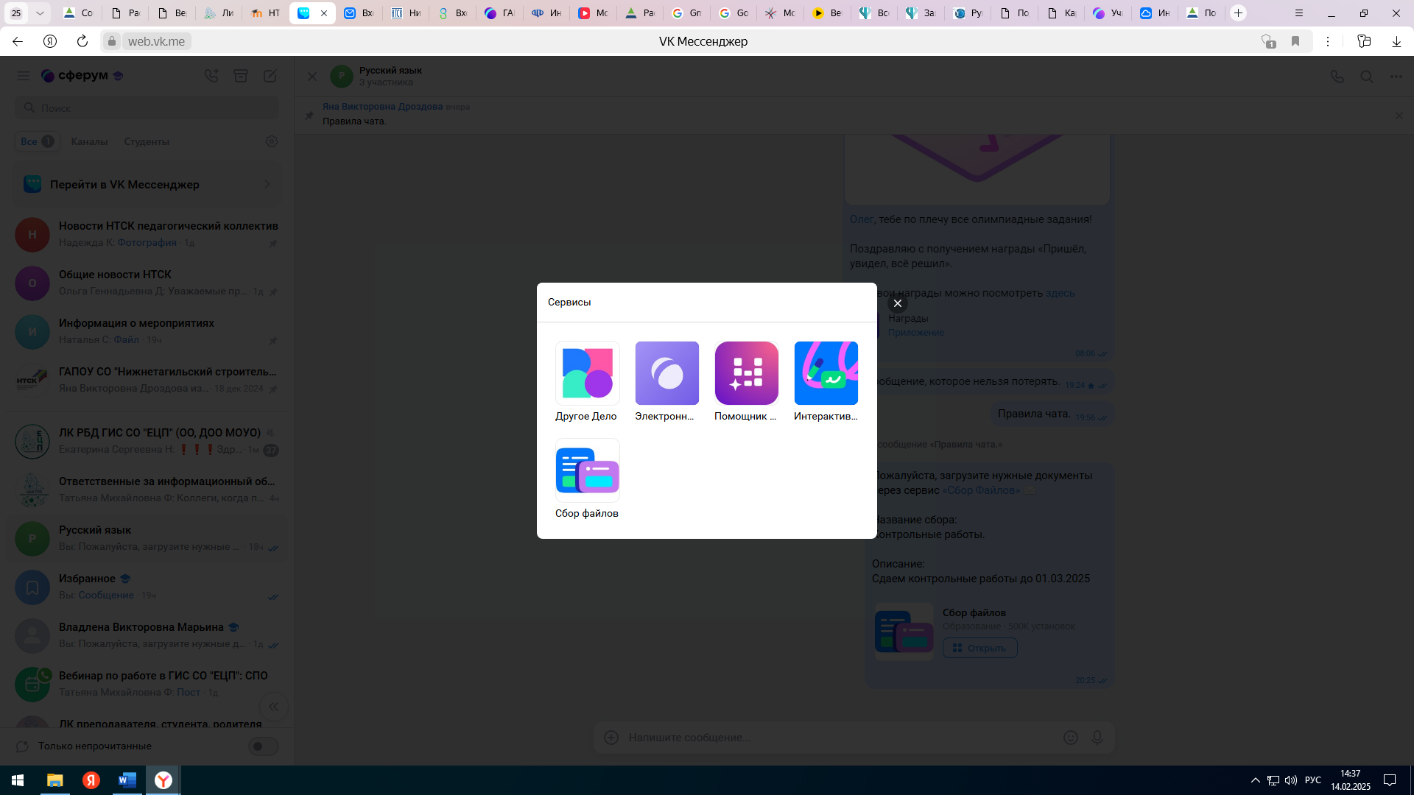

Рисунок 51

В появившемся окне «Мои доски» нужно нажать на «Создать доску», указать её название и «Создать» (рисунок 52).

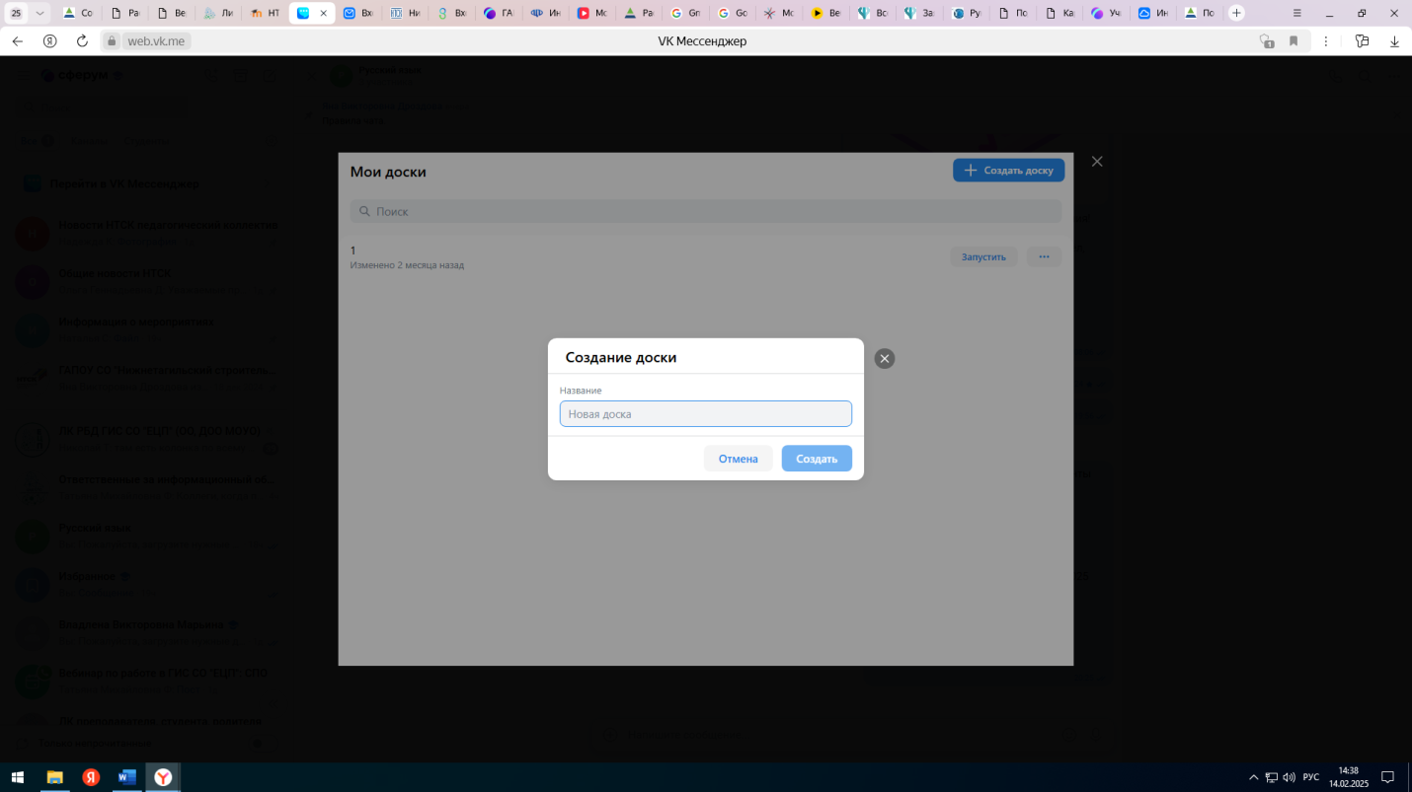

Рисунок 52

Откроется интерактивная доска. Через меню в верхнем правом углу можно либо пригласить участников вручную, либо скопировать ссылку и разместить её в чате, откуда впоследствии к ней смогут получить доступ как участники чата, так и автор доски. Если в процессе работы с интерактивной доской преподавателю необходимо обратить внимание всех участников чата на какой-либо конкретный элемент, можно воспользоваться функцией «Призвать всех к себе», и тогда все участники окажутся в той точке, где стоит курсор преподавателя (рисунок 53).

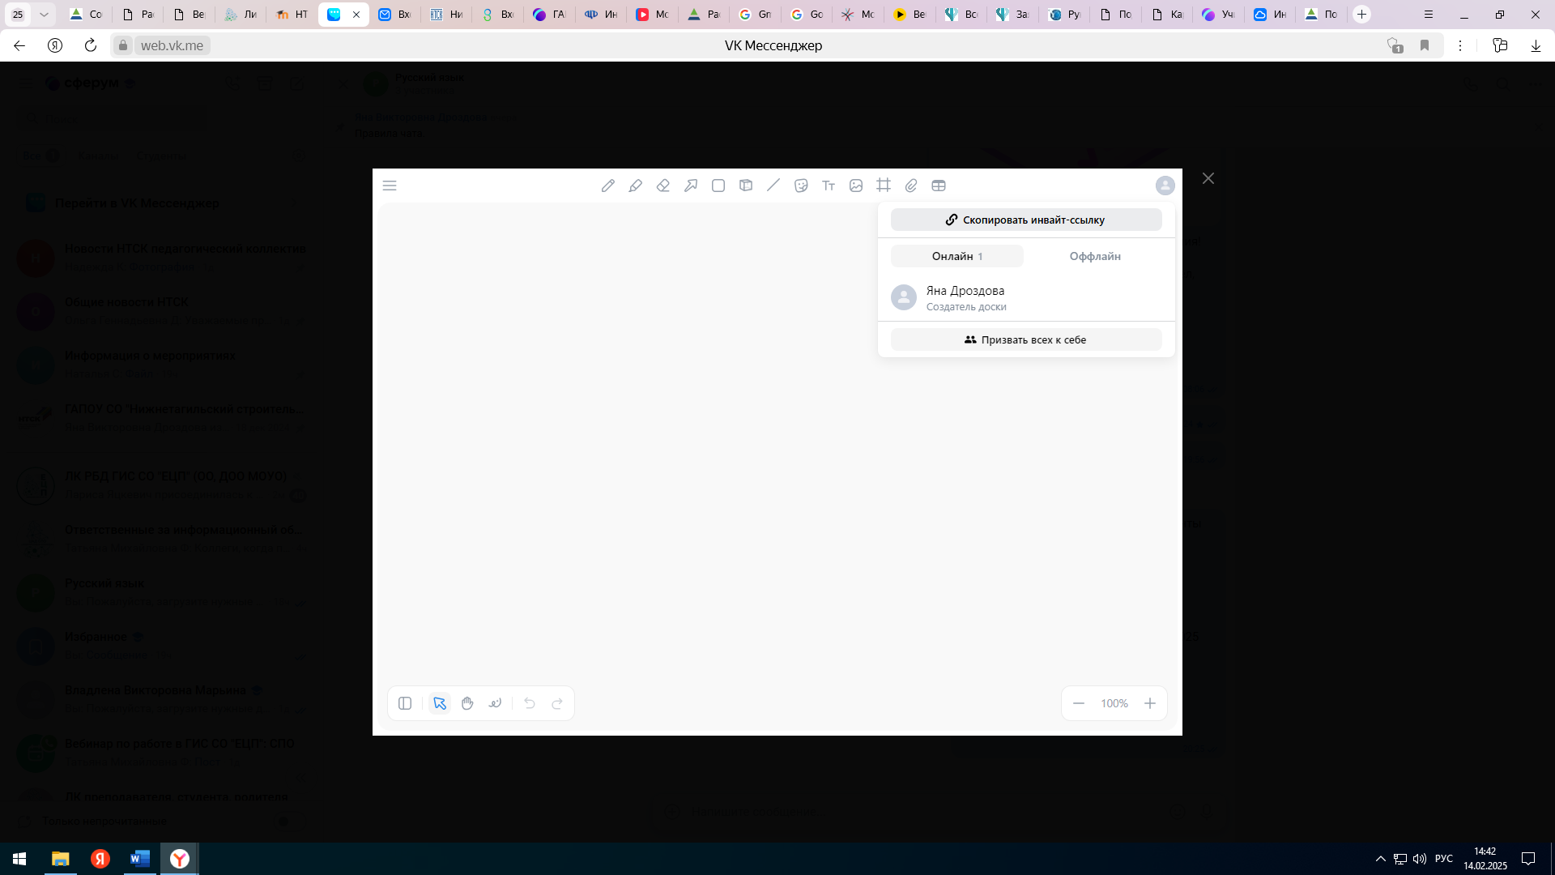

Рисунок 53

Для того, чтобы настроить доску, необходимо обратиться к меню в левой части доски. Можно настроить фон, видимость курсоров участников и имен курсоров (функция полезна, когда необходимо проследить действия конкретных участников на доске). Помимо этого, есть возможность очистить холст или скачать доску и впоследствии поделиться ей (рисунок 54).

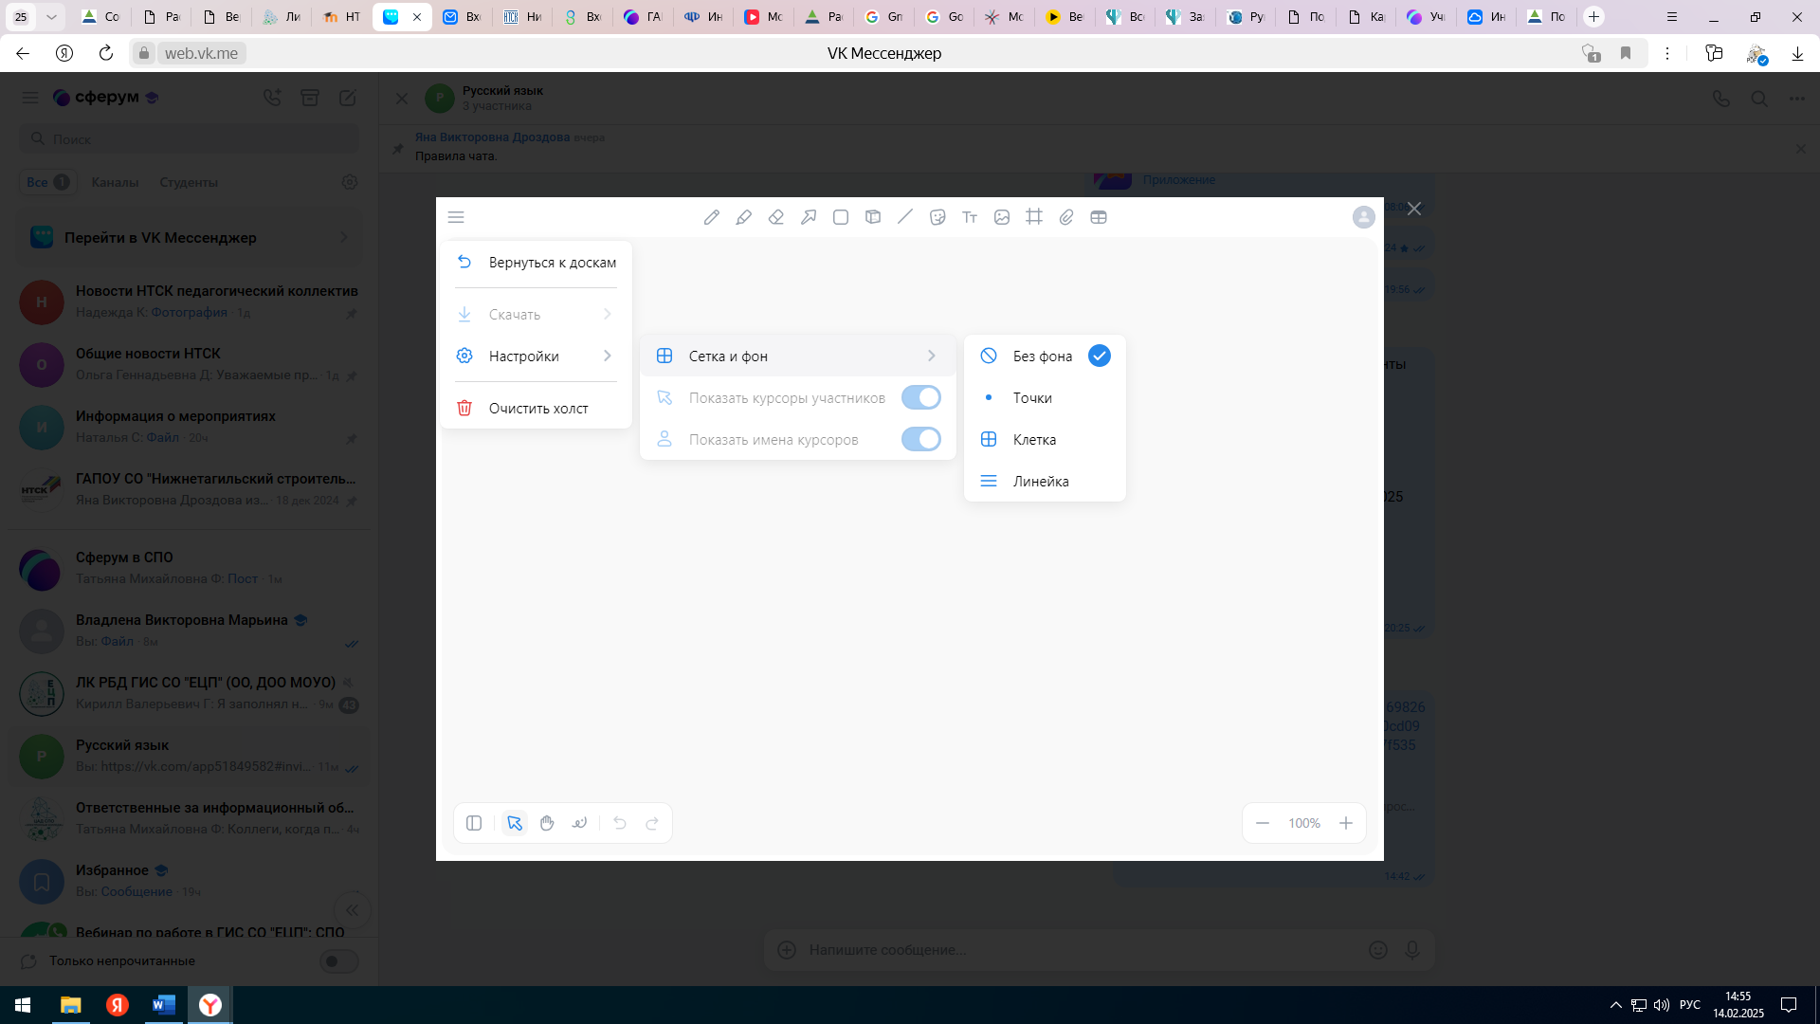

Рисунок 54

На доске в верхней части расположено меню, которое позволяет работать с объектами различного характера в режиме реального времени.

Например, обучающиеся могут писать на доске, используя её как аналог меловой или маркерной доски, с возможностью выделять части текста или весь текст цветом, подчеркиванием. Можно добавить текстовое поле или заранее заготовить стикеры, в которых каждый участник звонка может, к примеру, высказать свои пожелания или привести иллюстрации изучаемого явления. Как видно на рисунке 55 у каждого стикера будет указан его автор, что позволит обучающимся почувствовать себя полноправными участниками занятия, а преподавателю объективно оценить активность каждого обучающегося на занятии.

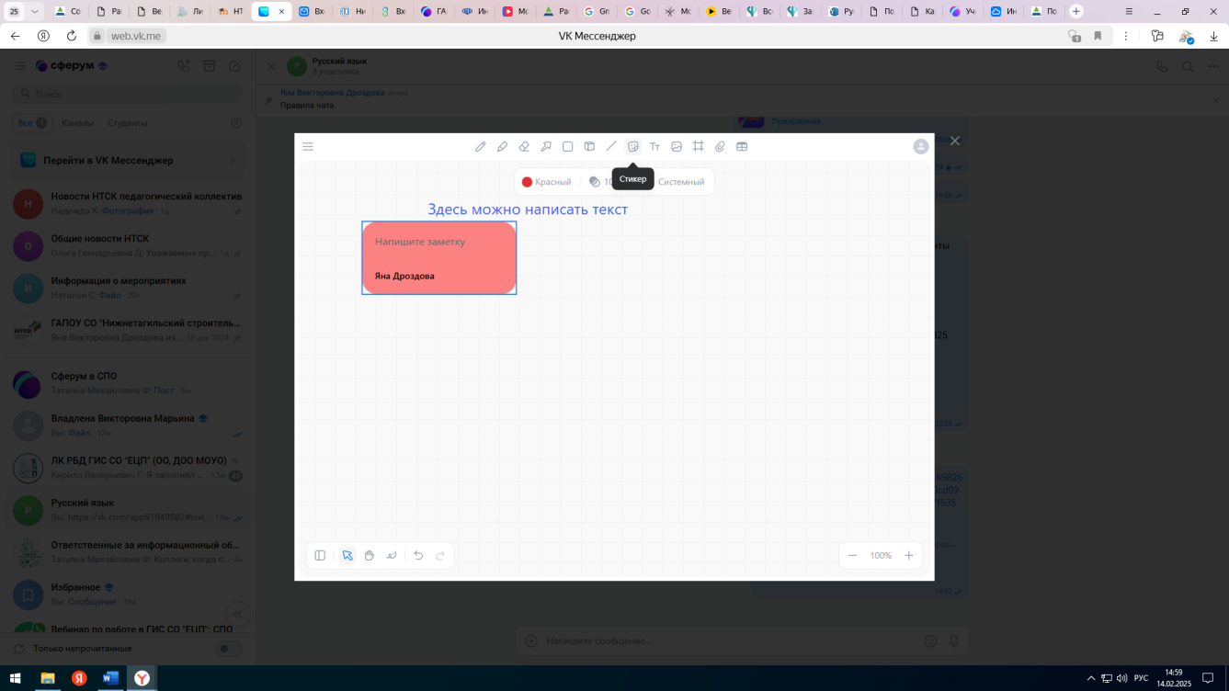

Рисунок 55

Помимо работы с текстовым полем и заметками, можно добавить и совместно заполнить таблицу или поработать с плоскими и объемными фигурами и изображениями (незаменимыми на уроках математики и геометрии), а также разместить на доске файлы, необходимые для работы, что избавит от необходимости переключаться между программами (рисунок 56).

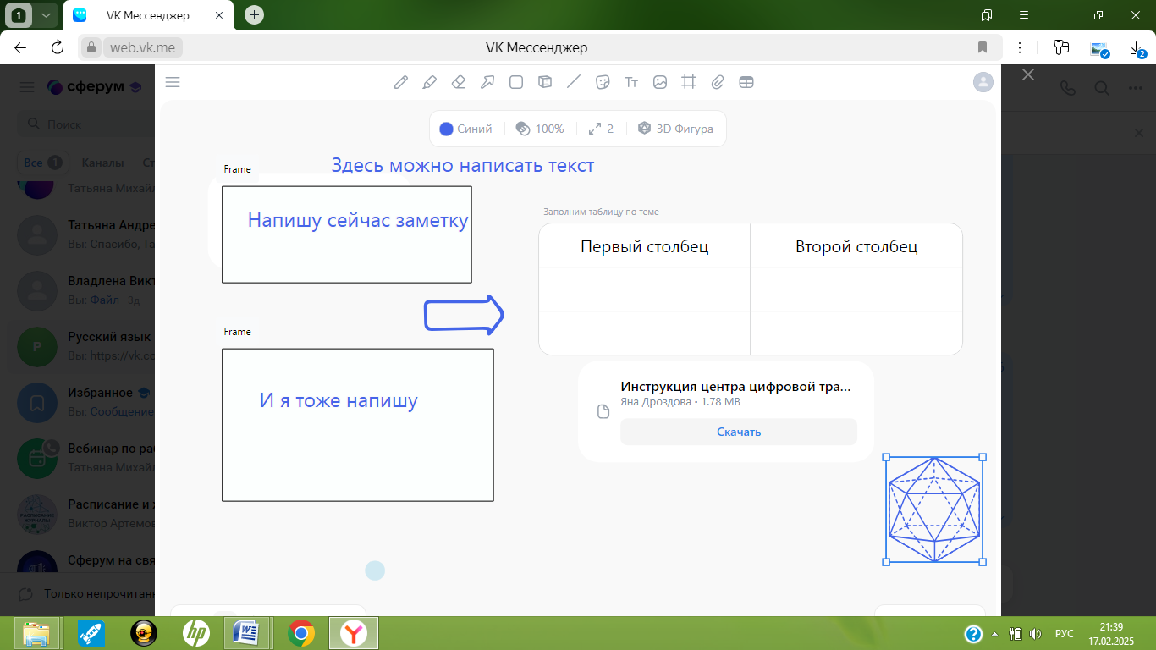

Рисунок 56

Если объем информации оказался слишком велик или есть необходимость структурировать его по типу презентации, можно добавить необходимое количество слайдов. Для этого в нижней левой части экрана нужно нажать на соответствующий значок и в появившемся меню добавить новый слайд. Слайды можно переименовывать или удалять, нажав на три точки рядом с названием нужного слайда (рисунок 57).

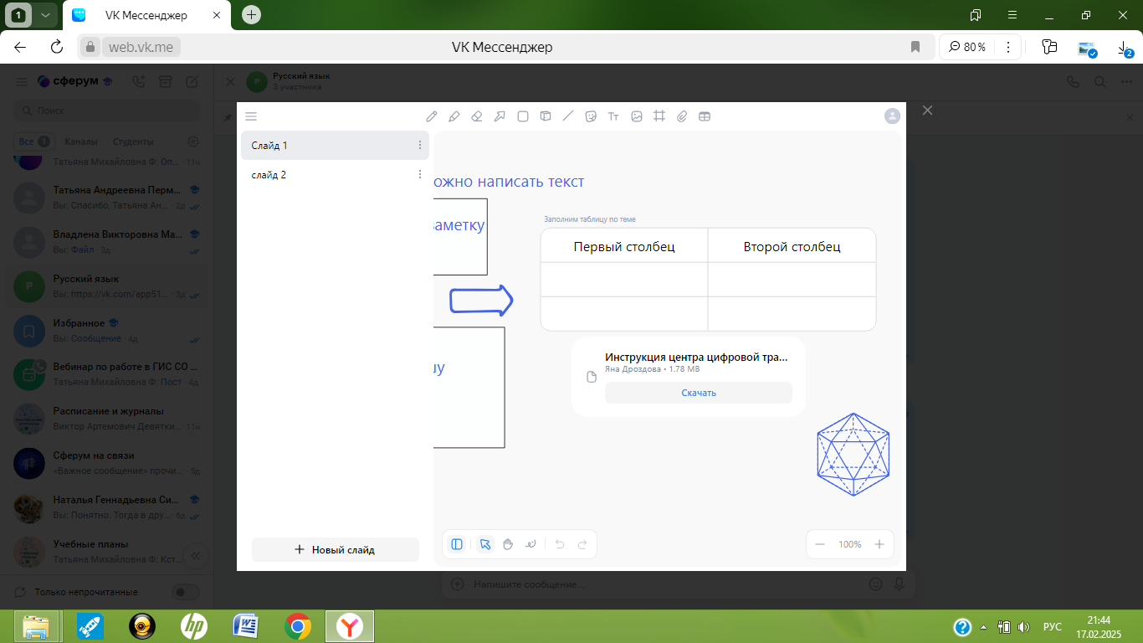

Рисунок 57

По завершении работы с интерактивной доской её можно скачать и использовать для дальнейшей работы (рисунок 54).

Как мы видим возможности информационно-коммуникационной платформы Сферум довольно обширны: участники могут либо ограничиться перепиской и обменом файлами, либо совместно работать в интерактивном пространстве и делиться находками с коллегами.

На сегодняшний день существует библиотека практик Сферума (https://prof.sferum.ru/library), где учителя и методисты со всей страны делятся своими идеями.